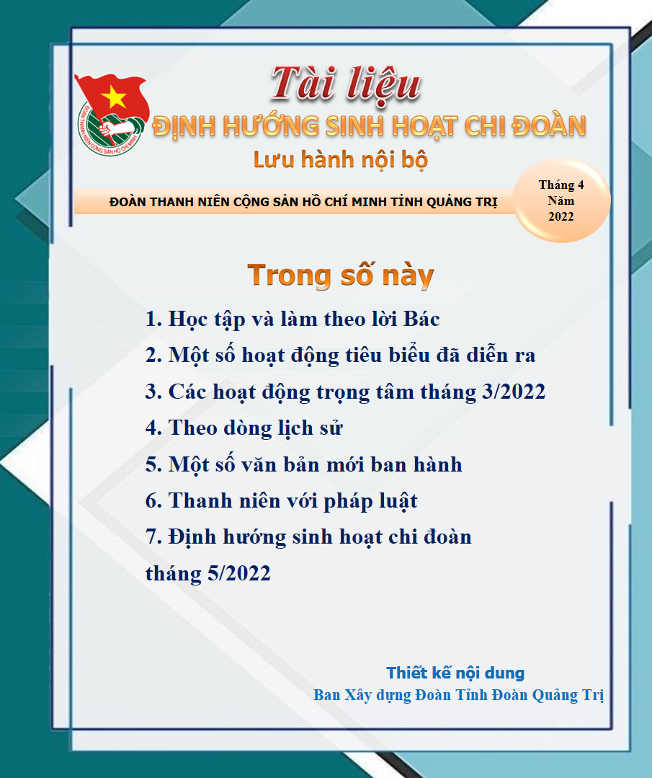

**Phần 1:**

**HỌC TẬP VÀ LÀM THEO LỜI BÁC**

**Vận dụng tư tưởng Hồ Chí Minh về tinh thần trách nhiệm**

**để khơi dậy khát vọng phát triển đất nước**

**----------**

Tinh thần trách nhiệm là một giá trị văn hóa, được gọi là văn hóa trách nhiệm hay văn hóa bổn phận. Theo Chủ tịch Hồ Chí Minh, tinh thần trách nhiệm “Là khi Đảng, Chính phủ, hoặc cấp trên giao cho ta việc gì, bất kỳ to hay nhỏ, khó hay dễ, ta cũng đưa cả tinh thần, lực lượng ra làm cho đến nơi đến chốn, vượt mọi khó khăn, làm cho thành công”.

**Tinh thần trách nhiệm trong tư tưởng Hồ Chí Minh**

Nêu cao tinh thần trách nhiệm, hết lòng, hết sức phụng sự Tổ quốc, phục vụ Nhân dân là tư tưởng xuyên suốt trong cuộc đời hoạt động cách mạng của Hồ Chí Minh. Trách nhiệm đó được thể hiện trong mọi hoạt động của Người: trong học tập, lao động, nghiên cứu lý luận, hoạt động thực tiễn, cùng Đảng lãnh đạo toàn thể dân tộc Việt Nam tiến hành Cách mạng Tháng Tám thành công và xây dựng chủ nghĩa xã hội ở một đất nước có nền kinh tế nông nghiệp lạc hậu, kém phát triển...

Với thân phận của một người dân sống trong một đất nước mất độc lập, dân nô lệ, lầm than, Chủ tịch Hồ Chí Minh đã nhận rõ trách nhiệm của một người dân mất nước, quyết tâm đi tìm đường cứu nước, giải phóng đồng bào. Trách nhiệm đó thấm sâu vào từng suy nghĩ và hành động của Người, để rồi trong suốt 30 năm, chàng thanh niên yêu nước Nguyễn Tất Thành đã tìm đến các nước tư bản phát triển, các nước thuộc địa, sẵn sàng làm nhiều nghề để vừa nuôi sống bản thân, vừa hoạt động cách mạng. Người đã thể hiện trách nhiệm và quyết tâm cháy bỏng tìm con đường cứu nước bằng cách khám phá thế giới, tìm xem những gì ẩn giấu đằng sau khẩu hiệu “Tự do, Bình đẳng, Bác ái” rồi trở về giúp đồng bào. Không lo cho bản thân mình, Người sẵn sàng tranh luận, trao đổi các vấn đề lớn liên quan tới vận mệnh của Nhân dân Việt Nam cũng như các dân tộc thuộc địa. Bản lĩnh và trách nhiệm của một chiến sĩ cách mạng dần hé lộ trong tư duy và hành động của Nguyễn Ái Quốc - Hồ Chí Minh.

Khi trở thành người đứng đầu Đảng và Nhà nước, Bác vẫn thể hiện rõ trách nhiệm của một người đứng ở vị trí cao nhất. Người khẳng định: “chính sách của Đảng và Chính phủ là phải hết sức chăm nom đến đời sống của nhân dân. Nếu dân đói, Đảng và Chính phủ có lỗi; nếu dân rét là Đảng và Chính phủ có lỗi; nếu dân dốt là Đảng và Chính phủ có lỗi; nếu dân ốm là Đảng và Chính phủ có lỗi”. Người cũng chỉ rõ, muốn làm tròn bổn phận, chúng ta nên lợi dụng mấy khẩu hiệu của người Trung Hoa: “1. Khổ cán (làm việc hết sức mình). 2. Hạnh cán (làm việc chất lượng). 3. Thực cán (làm việc có hiệu quả, có năng suất)”.

Chủ tịch Hồ Chí Minh thực thi công vụ với ý thức trách nhiệm của một người lãnh đạo chủ chốt, đứng đầu không phải bằng việc sử dụng hay lạm dụng quyền lực mà thuyết phục bằng cảm hóa, bằng phong cách nói đi đôi với làm. Ý thức trách nhiệm của Người thể hiện từ những việc lớn như hoạch định đường lối, chính sách đến những việc nhỏ như lo tương cà, mắm muối cho dân. Người sống đời sống của dân, cùng nhịp đập với trái tim của dân, lo toan, trăn trở khi dân ốm, dân đói, dân rét, dân bị bóc lột, bị mù chữ, nghèo nàn… Theo Bác, người nấu bếp, lo làm cho luôn luôn cơm lành canh ngon, bát đũa sạch sẽ. Không phí phạm của công. Tìm cách tăng gia trồng rau, nuôi gà… Khi anh em ốm yếu, thì có bát canh bát cháo. Khi bộ đội đang mải đánh giặc thì tìm cách đưa cơm đến nơi cho anh em ăn. Khi tiếp tế khó khăn thì tìm cách vượt qua, không để anh em thiếu thốn. Như thế là có tinh thần trách nhiệm.

Người cán bộ quân sự, thì luôn luôn học hỏi chính trị và kỹ thuật, chiến thuật. Luôn luôn săn sóc đến tinh thần và vật chất của đội viên. Đoàn kết nội bộ. Giúp đỡ Nhân dân. Kiên quyết chấp hành mệnh lệnh trên giao xuống. Khi đánh giặc thì làm cho toàn đội thấm nhuần tinh thần quyết chiến, quyết thắng. Gặp việc khó khăn thì cố tìm cách giải quyết đúng. Như thế là có tinh thần trách nhiệm.

Đảng và Chính phủ đề ra chính sách. Cán bộ phải nghiên cứu, hiểu suốt, thấm nhuần chính sách ấy. Theo chính sách ấy mà điều tra, nghiên cứu, thấu hiểu hoàn cảnh thiết thực của đơn vị mình, địa phương mình. Rồi đặt kế hoạch rõ ràng, tỉ mỉ, thiết thực để giải thích, tuyên truyền, cổ động quần chúng, làm cho mọi người hiểu và ủng hộ chính sách của Đảng và Chính phủ như là của họ, rồi thi đua thực hiện đầy đủ chính sách ấy. Như thế là làm trọn nhiệm vụ.

Để thực hiện chính sách, làm tròn nhiệm vụ, cán bộ chẳng những phải chịu khó giải thích, tuyên truyền, cổ động mà còn phải đặt lợi ích của Nhân dân lên trên hết; liên hệ chặt chẽ với Nhân dân; việc gì cũng bàn bạc với Nhân dân, giải thích cho Nhân dân hiểu rõ; có khuyết điểm thì thật thà tự phê bình trước Nhân dân và hoanh nghênh Nhân dân phê bình mình; sẵn sàng học hỏi Nhân dân; tự mình là gương mẫu cần, kiệm, liêm, chính để Nhân dân noi theo. Thế là có tinh thần trách nhiệm đối với Đảng, Chính phủ và đối với Nhân dân. Chủ tịch Hồ Chí Minh chỉ rõ, mọi suy nghĩ và hành động của cán bộ, công chức phải đi đúng đường lối quần chúng. Đi đúng đường lối quần chúng là một nét đặc sắc trong tư duy Hồ Chí Minh về đạo đức công vụ. Người khẳng định: “Tinh thần trách nhiệm là: nắm vững chính sách, đi đúng đường lối quần chúng, làm tròn nhiệm vụ”.

Ý thức trách nhiệm, tinh thần trách nhiệm, hành động có trách nhiệm là nhân tố có tính quyết định trong hoạt động thực tiễn của con người, là khía cạnh quan trọng nhất của đạo đức nghề nghiệp. Ngày 20/5/1950, Người đã ký Sắc lệnh số 76/SL ban hành Quy chế công chức Việt Nam, trong đó, Điều 2 quy định: “Công chức Việt Nam phải phục vụ Nhân dân, trung thành với Chính phủ, tôn trọng kỷ luật, có tinh thần trách nhiệm và tránh làm những việc có hại đến thanh danh công chức hay đến sự hoạt động của bộ máy nhà nước”. Theo đó, trong quá trình thực hiện nhiệm vụ, cán bộ, công chức phải đặt lên hàng đầu ý thức và tinh thần trách nhiệm, hết lòng hết sức phục sự Tổ quốc, phục vụ Nhân dân.

**Còn nhiều tập thể, cá nhân thiếu tinh thần trách nhiệm**

Hiện nay, nhiệm vụ xây dựng và bảo vệ Tổ quốc đặt ra yêu cầu ngày càng cao. Đại đa số cán bộ, đảng viên và quần chúng đều nêu cao vai trò trách nhiệm, thực hiện nghiêm quy định, quy chế làm việc của tổ chức, cơ quan, đơn vị; giữ gìn đạo đức, phẩm chất cách mạng, sống mẫu mực, đoàn kết, gắn bó mật thiết với Nhân dân… Tuy nhiên, vẫn còn một số cán bộ, đảng viên có biểu hiện thiếu tinh thần trách nhiệm, bớt xén giờ giấc, làm không đúng quyền hạn, chức trách, nói nhiều, làm ít. Đặc biệt, một số cán bộ, đảng viên có chức, có quyền đã thiếu tinh thần trách nhiệm trong quá trình thực thi nhiệm vụ gây thất thoát lớn tài sản của Nhà nước và Nhân dân như các vụ án liên quan đến: Đảng đoàn Hội Chữ thập đỏ Việt Nam đã thiếu trách nhiệm, buông lỏng lãnh đạo, chỉ đạo trong công tác tổ chức - cán bộ, quản lý tài chính, quy hoạch, sắp xếp và quản lý các cơ quan báo chí trực thuộc Cơ quan Trung ương Hội; Ban Thường vụ Đảng ủy Cảnh sát biển Việt Nam nhiệm kỳ 2015-2020 đã thiếu trách nhiệm, thiếu kiểm tra, giám sát trong công tác quản lý, sử dụng tài chính, thực hiện dự án đầu tư xây dựng cơ bản, mua sắm vật tư, trang bị kỹ thuật và trong đấu tranh phòng, chống buôn lậu, giữ gìn an ninh, trật tự, an toàn trên biển; Ban Cán sự đảng Bộ Y tế đã thiếu trách nhiệm, buông lỏng lãnh đạo, chỉ đạo trong công tác xây dựng, ban hành thể chế, chính sách; trong việc cấp phép nhập khẩu thuốc, thực hiện liên doanh liên kết, đấu thầu, mua sắm thuốc, trang thiết bị y tế; để nhiều cán bộ, đảng viên bị kỷ luật, một số bị xử lý hình sự… Những vi phạm nêu trên đã gây hậu quả nghiêm trọng làm thất thoát, lãng phí tiền, tài sản của Nhà nước, gây bức xúc trong xã hội, ảnh hưởng xấu đến uy tín của tổ chức đảng, cá nhân và các ngành có liên quan.

**Nâng cao tinh thần trách nhiệm để xây dựng đất nước phồn vinh**

Theo Chủ tịch Hồ Chí Minh, trong thực hiện công việc người cán bộ phải tích cực, tự giác thực hiện nhiệm vụ được giao, ý thức đúng đắn về trách nhiệm của mình trên mọi cương vị, vị trí công tác, “có gan phụ trách”, dám nghĩ dám làm, chủ động sáng tạo và đặc biệt phải có khát vọng vươn lên để có kết quả cao nhất. Nói đến khát vọng là nói đến yếu tố tinh thần, là sự mong muốn, khao khát, quyết tâm dồn sức lực, trí tuệ để đạt cho được mục tiêu; là nguồn động lực có sức mạnh vô biên để thực hiện những nhiệm vụ nặng nề nhằm đạt được ước mơ, không khuất phục trước mọi thử thách… là động lực để cho mọi tầng lớp nhân dân đem hết sức mình thực hiện khát vọng, mà cụ thể ở thời điểm này khát vọng của dân tộc Việt Nam là đưa đất nước đi tới phồn vinh, hùng cường, thịnh vượng. Đại hội đại biểu toàn quốc lần thứ XIII của Đảng khẳng định: “Khơi dậy mạnh mẽ tinh thần yêu nước, ý chí tự cường dân tộc và khát vọng phát triển đất nước phồn vinh, hạnh phúc; phát huy dân chủ xã hội chủ nghĩa, sức mạnh tổng hợp của cả hệ thống chính trị và của nền văn hóa, con người Việt Nam, bồi dưỡng sức dân, nâng cao chất lượng nguồn nhân lực, có cơ chế đột phá để thu hút, trọng dụng nhân tài, ứng dụng mạnh mẽ khoa học và công nghệ, nhất là những thành tựu của của cuộc Cách mạng công nghiệp lần thứ tư, thúc đẩy đổi mới, sáng tạo, tạo động lực mới cho phát triển nhanh và bền vững đất nước”.

Trong thời gian tới, để góp phần nâng cao tinh thần trách nhiệm của đội ngũ cán bộ, đảng viên nhằm thực hiện khát vọng xây dựng đất nước phồn vinh, hùng cường, xin đề xuất một số giải pháp sau:

Một là, tiếp tục đổi mới, kiện toàn tổ chức bộ máy của hệ thống chính trị gắn với hoàn thiện chức năng, nhiệm vụ, nâng cao chất lượng đội ngũ cán bộ, công chức; xác định rõ quan hệ giữa tập thể lãnh đạo với cá nhân phụ trách; quyền hạn đi đôi với trách nhiệm và đề cao trách nhiệm của người đứng đầu; có cơ chế, quy định cụ thể, rõ ràng và ràng buộc trách nhiệm của cá nhân trong hệ thống chính trị, hệ thống công quyền.

Hai là, mỗi cán bộ lãnh đạo, người đứng đầu cấp ủy, cơ quan, đơn vị cần thực sự tiên phong, gương mẫu về tinh thần trách nhiệm trước công việc và Nhân dân theo phương châm “nói đi đôi với làm”, nói ít làm nhiều, chủ yếu là hành động; cán bộ cấp trên nêu gương cho cán bộ cấp dưới; đảng viên nêu gương cho quần chúng noi theo.

Ba là, từng cán bộ, đảng viên cần nêu cao tính chủ động, sáng tạo trước công việc được giao. Khi thực hiện nhiệm vụ, công việc cần có chương trình, kế hoạch, tránh để chậm trễ gây tồn đọng, ách tắc, cấp trên hoặc lãnh đạo phải nhắc nhở hoặc Nhân dân phải phàn nàn, chê trách, góp ý phê bình về ý thức và tinh thần trách nhiệm. Trong thực hiện nhiệm vụ cần thực hiện nghiêm chủ trương, đường lối của Đảng, chính sách, pháp luật của Nhà nước, đúng quy trình, thủ tục, đồng thời linh hoạt, sáng tạo, đổi mới, dám nghĩ, dám làm để hoàn thành công việc với hiệu quả cao nhất.

Bốn là, nâng cao tinh thần trách nhiệm của cán bộ, viên chức phải gắn với trao đổi, tự phê bình và phê bình, đóng góp ý kiến xây dựng cho cán bộ, đảng viên. Kịp thời khen thưởng, biểu dương những việc làm tốt và uốn nắn những hạn chế, khuyết điểm, có biện pháp phù hợp để cán bộ, đảng viên nhận thức được sai sót, hạn chế của mình, từ đó phấn đấu sửa chữa. Nghiêm túc đấu tranh chống bệnh tranh công, đổ lỗi cho khách quan hoặc đổ trách nhiệm cho người khác; những biểu hiện né tránh, bao biện hoặc kiểm điểm, phê bình một cách hình thức, chiếu lệ, qua loa./.

***(Nguồn: Tạp chí Tổ chức Nhà nước)***

*(****Link****:https://tcnn.vn/news/detail/53814/Van-dung-tu-tuong-Ho-Chi-Minh-ve-tinh-than-trach-nhiem-de-khoi-day-khat-vong-phat-trien-dat-nuoc.html)*

**Phần 3:**

**MỘT SỐ HOẠT ĐỘNG TIÊU BIỂU ĐÃ DIỄN RA**

**-------**

**Thường trực Tỉnh ủy làm việc với Ban Thường vụ Tỉnh Đoàn**

**kế hoạch hoạt động năm 2022**

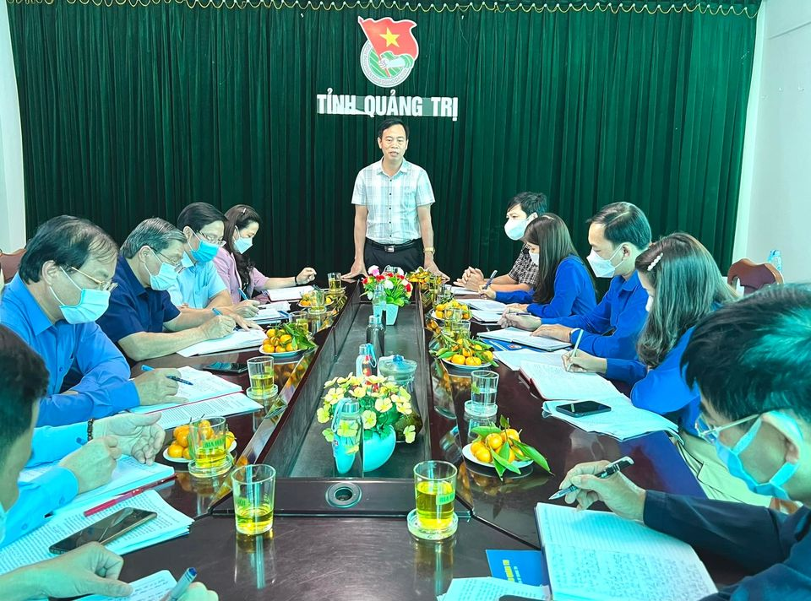

Link: <https://tinhdoanquangtri.gov.vn/bai-viet-14650?tab=tab1>

**Lễ trao Giải thưởng “Gương Mặt trẻ tiêu biểu tỉnh Quảng Trị” năm 2021**

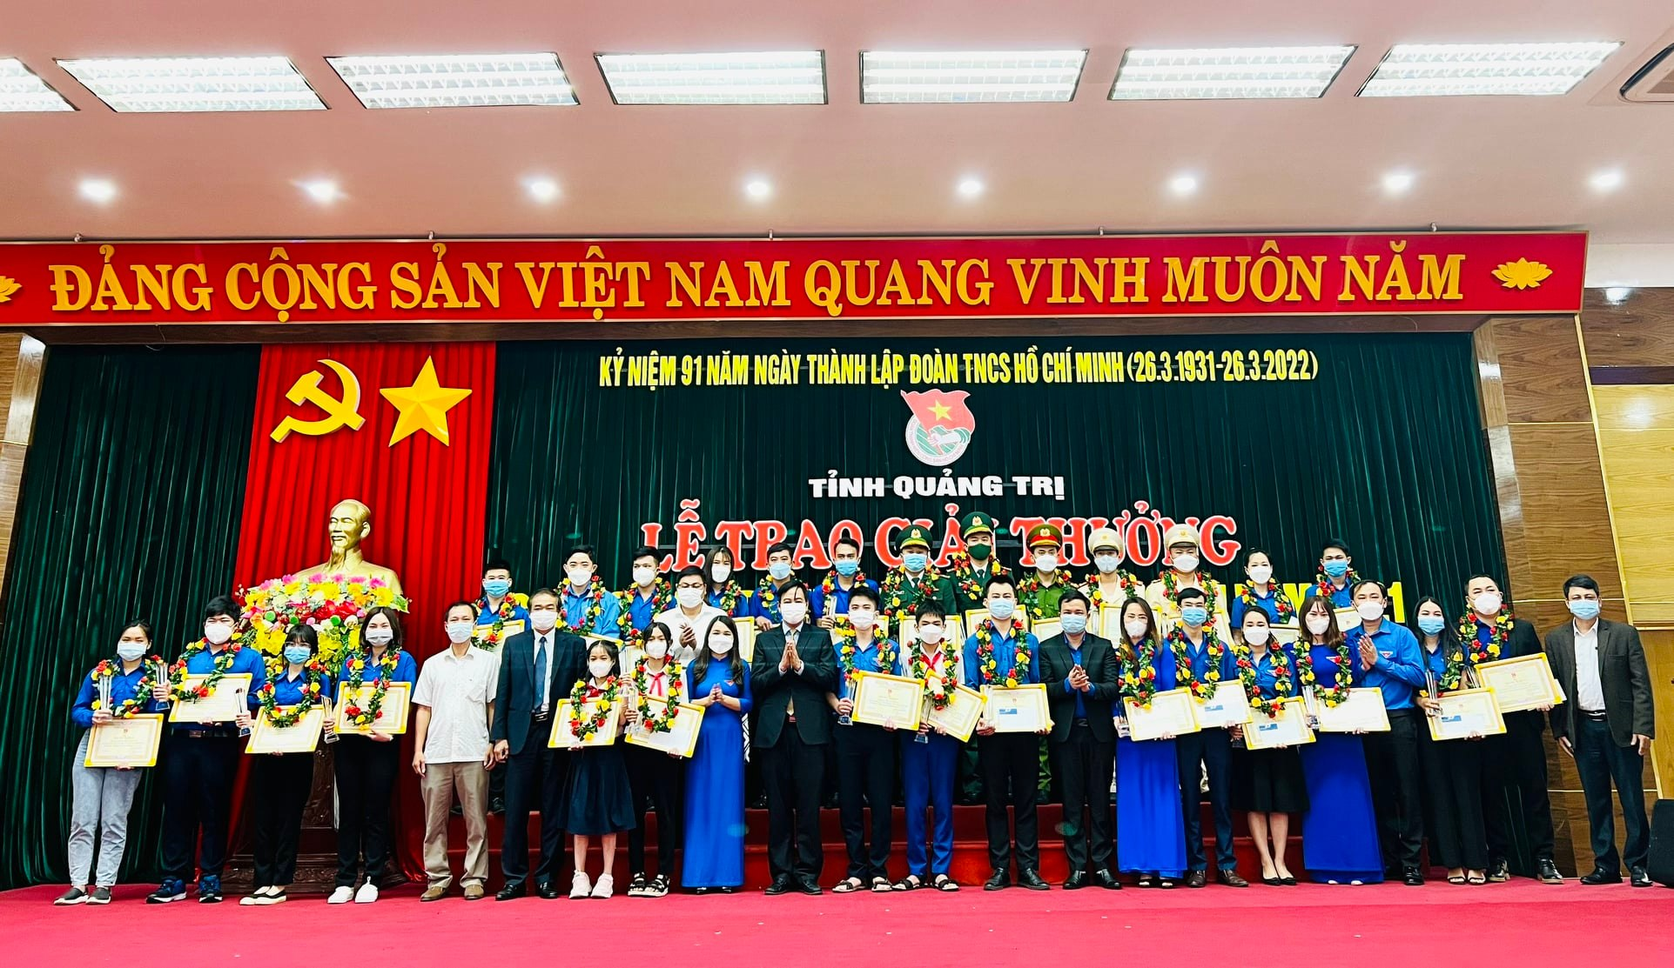

Link: <https://www.facebook.com/tinhdoanquangtri2016/posts/1711417775874322>

**Chung kết Liên hoan các Câu lạc bộ, đội nhóm tiếng Anh**

**tỉnh Quảng Trị năm 2022 - “Global Citizen”**

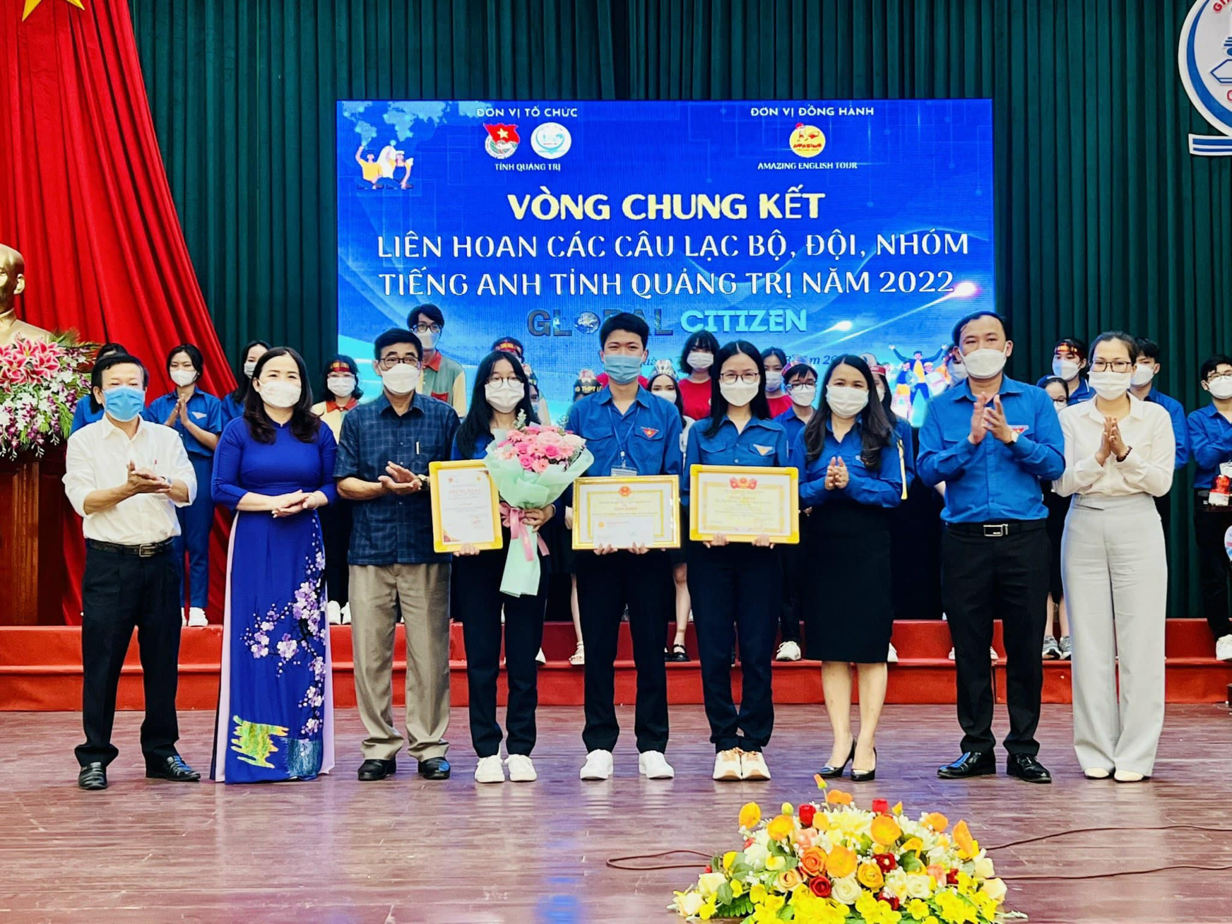

**Link:** <https://www.facebook.com/tinhdoanquangtri2016/posts/1708720466144053>

**Khánh thành công trình thanh niên “Tuyến đường kiểu mẫu”**

**tại xã Gio Quang, huyện Gio Linh**

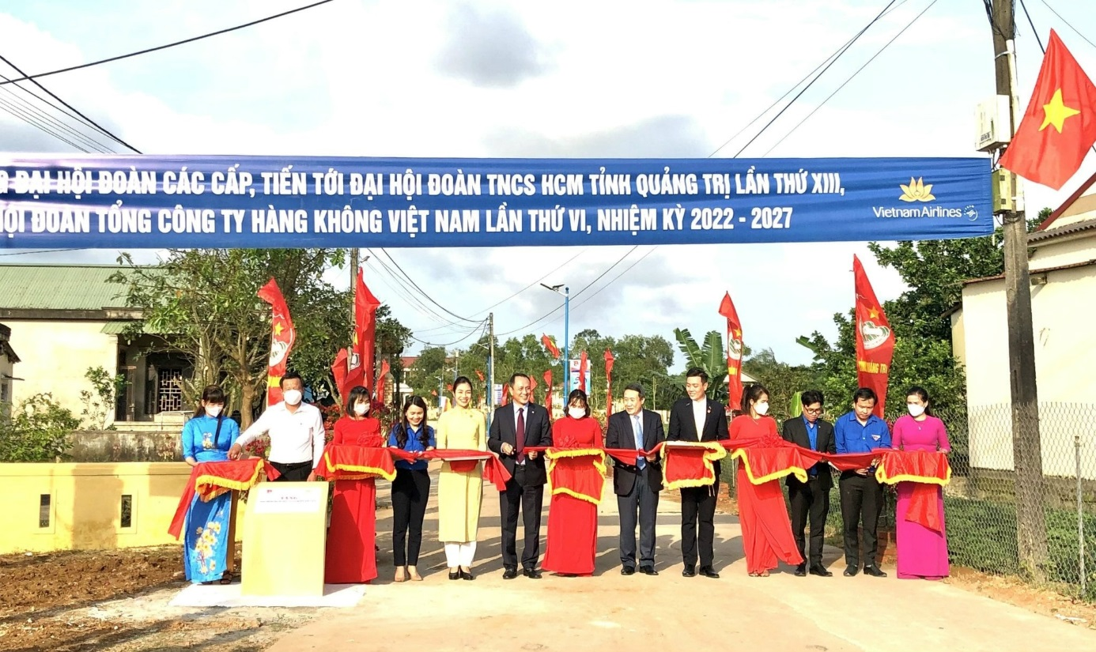

Link: <https://www.facebook.com/tinhdoanquangtri2016/posts/1702085816807518>

**Phần thi tương tác trực tuyến tuần 1 với chủ đề “Cuộc đời, thân thế, sự nghiệp của đồng chí Tổng Bí thư Lê Duẩn”**

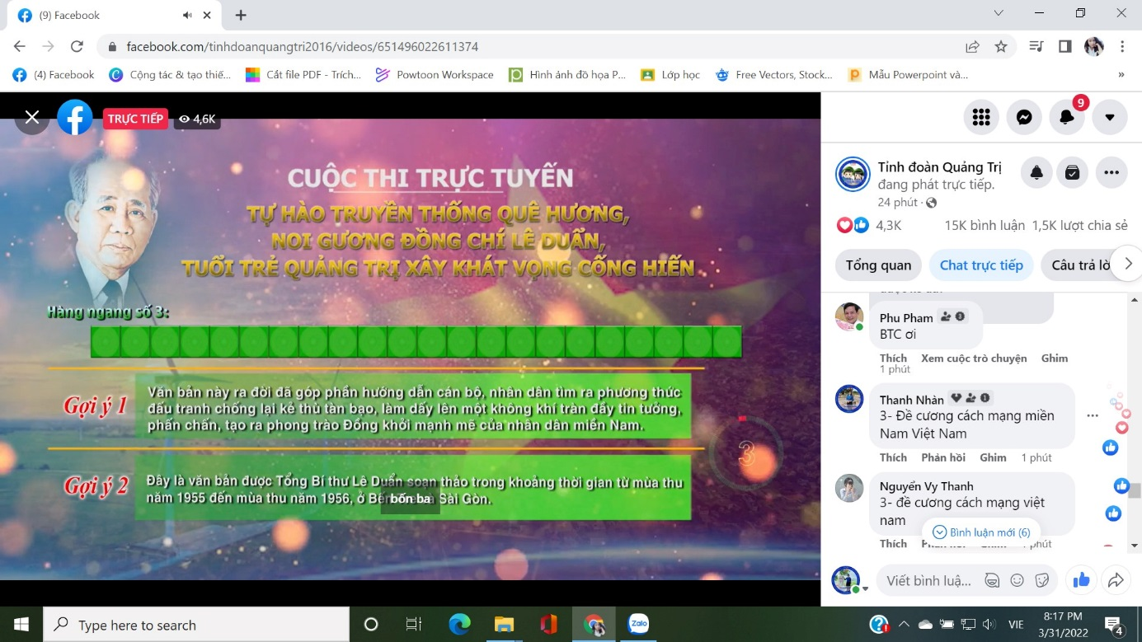

Link: <https://www.facebook.com/tinhdoanquangtri2016/posts/1716698452012921>

**Nhiều hoạt động ý nghĩa trong Chương trình**

**“Tháng Ba biên giới” năm 2022**

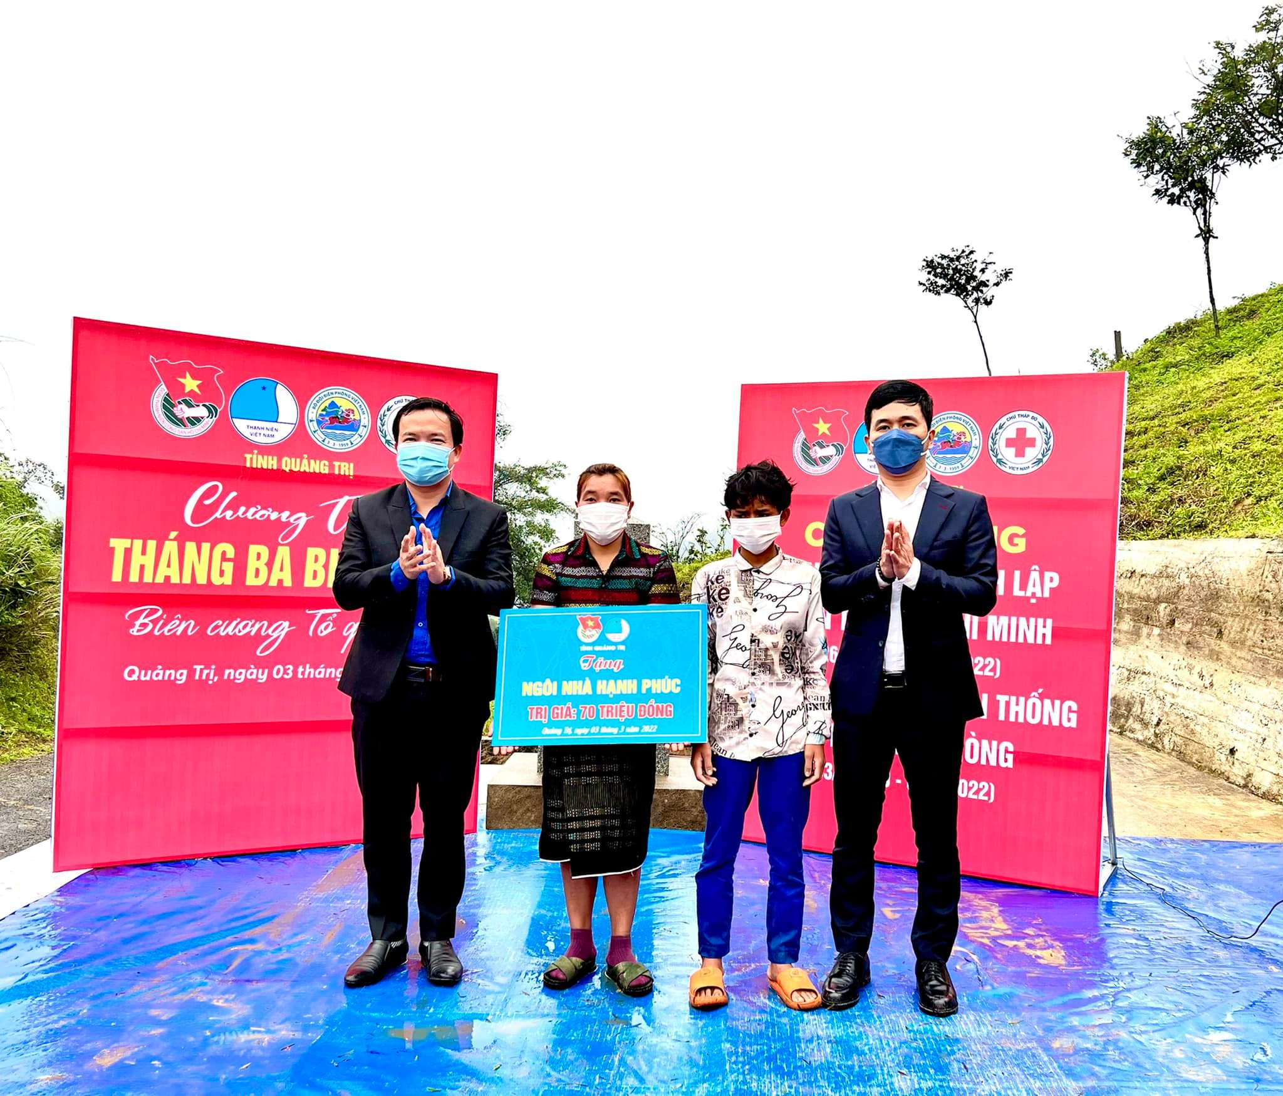

Link:

<https://www.facebook.com/tinhdoanquangtri2016/posts/1696539837362116>

**20 thí sinh Quảng Trị tham dự Vòng Chung kết Cuộc thi tìm hiểu lịch sử, văn hoá dân tộc “Tự hào Việt Nam” lần thứ IV, năm học 2021 - 2022**

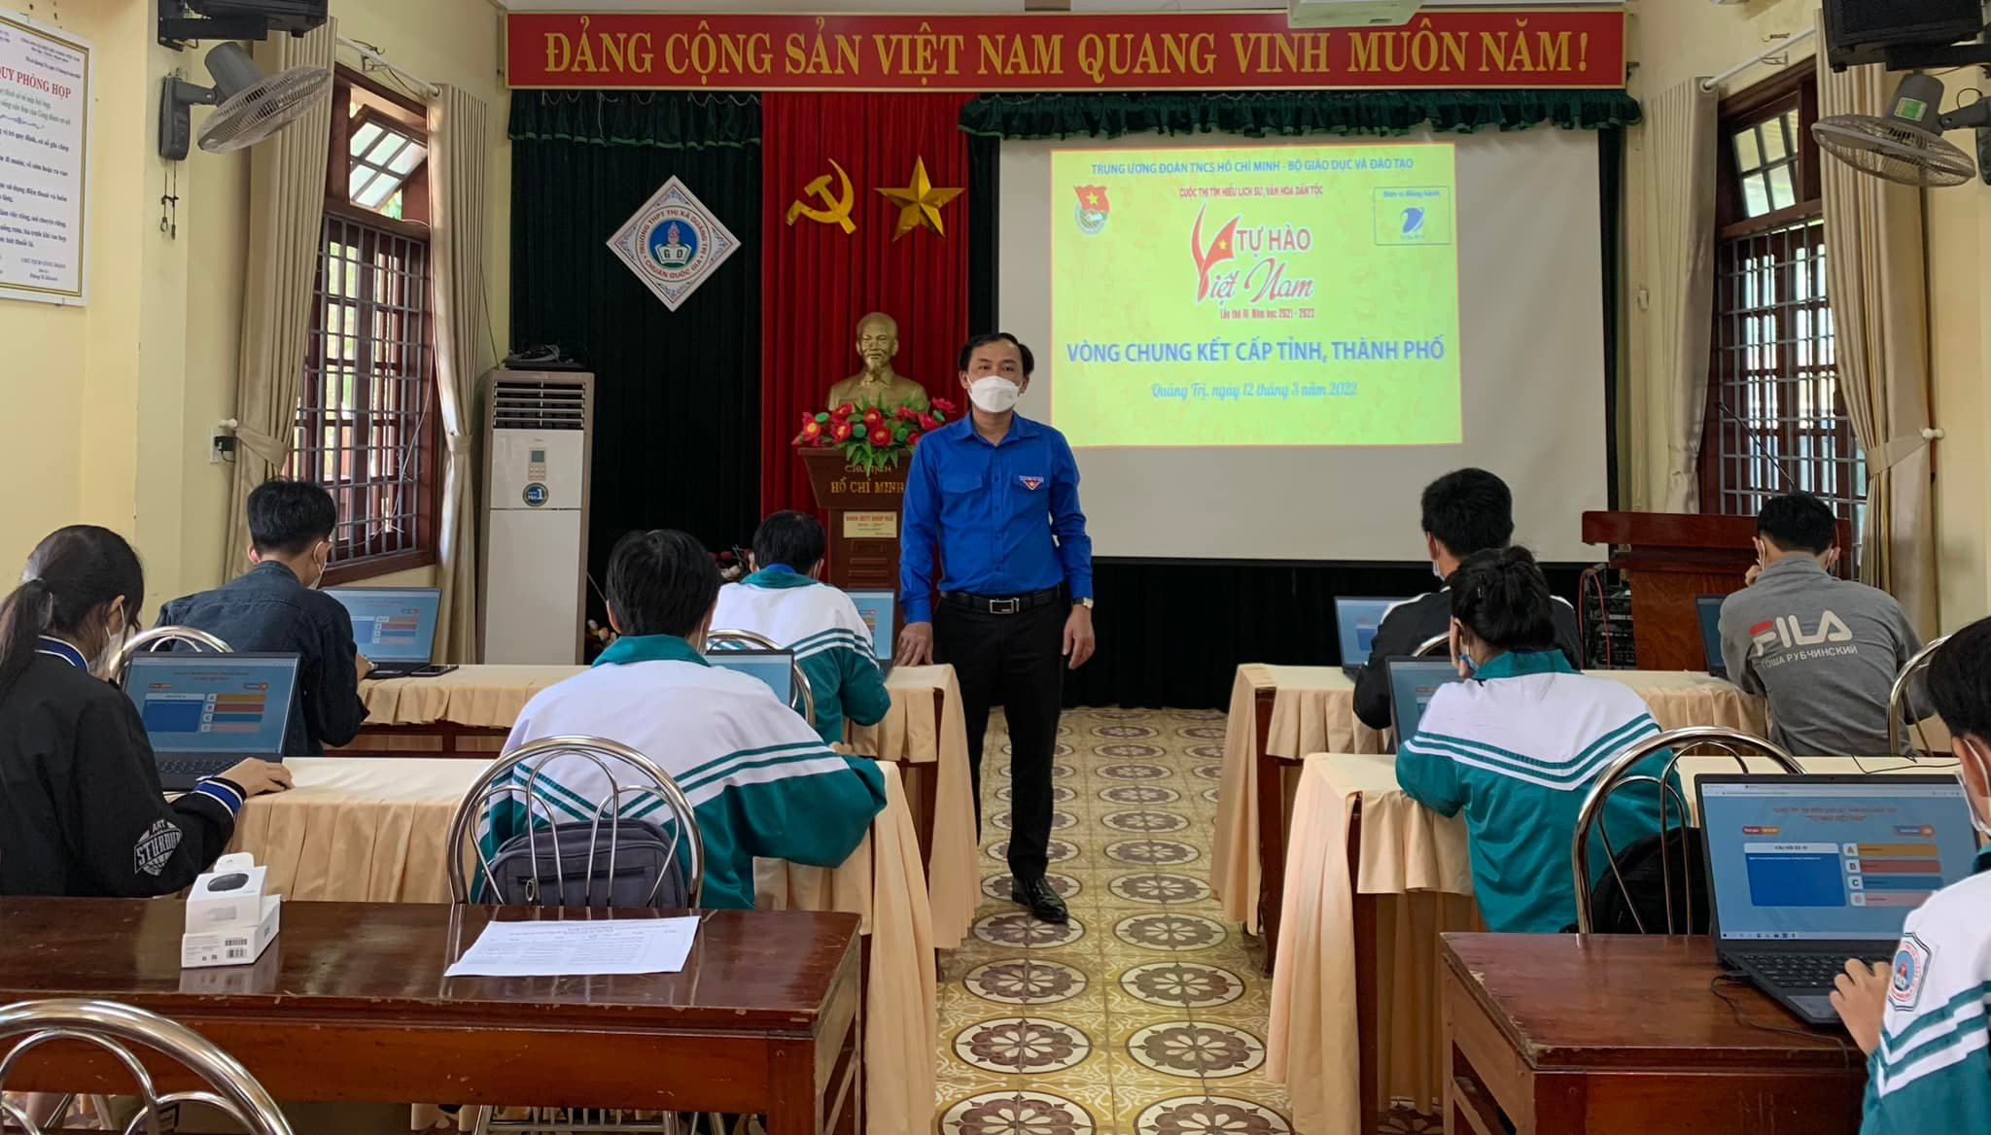

Link: <https://tinhdoanquangtri.gov.vn/bai-viet-14643?tab=tab1>

**Đồng loạt ra quân Ngày cao điểm "Tình nguyện xây dựng nông thôn mới"**

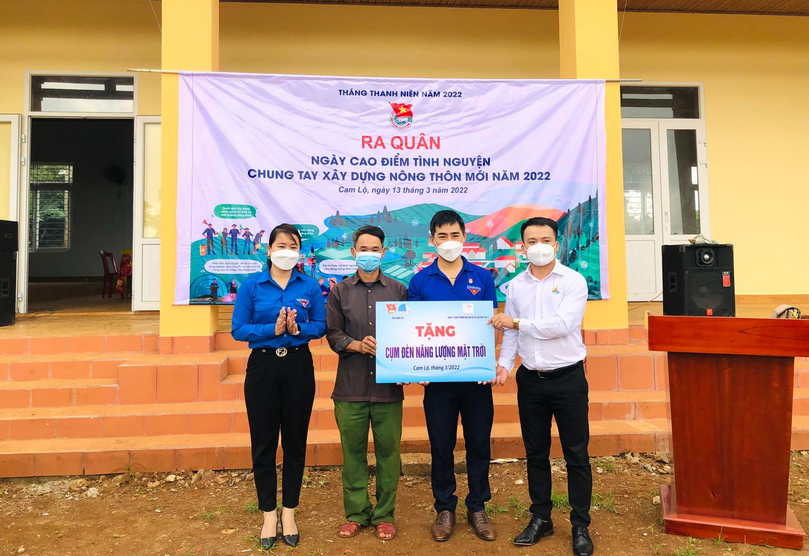

Link: <https://www.facebook.com/tinhdoanquangtri2016/posts/1703590473323719>

**Sôi nổi các hoạt động hưởng ứng "Ngày đoàn viên" năm 2022**

|  |  |
| --- | --- |
|  |  |
|  |  |

Link: <https://www.facebook.com/tinhdoanquangtri2016/posts/1708101406205959>

**Phần 3:**

**CÁC HOẠT ĐỘNG TRỌNG TÂM THÁNG 3/2022**

**--------**

1. Tổ chức các hoạt động kỷ niệm 115 năm ngày sinh Tổng bí thư Lê Duẩn (07/4/1907 - 07/4/2022); Tiếp tục tổ chức Cuộc thi “Tự hào truyền thống quê hương, noi gương đồng chí Lê Duẩn, tuổi trẻ Quảng Trị xây khát vọng cống hiến”.

2. Duyệt Đại hội điểm cấp huyện đơn vị Đông Hà (7/4) 3. Phối hợp tổ chức Cuộc thi sáng tạo cùng Codekitten với Chủ đề “Tự hào thiếu nhi quê hương Quảng Trị” (dự kiến 7/4) 4. Phối hợp Đoàn 354 tổ chức tuyên truyền thu hút nguồn nhân lực xây dựng Quân chủng Hải quân năm 2022 (7/4)

5. Tổ chức Hội thảo giới thiệu Nền tảng em vui" (8/4) 6. Tổ chức HN BCH Tỉnh Đoàn giao ban công tác Đoàn quý I/2022 và tổng kết Tháng Thanh niên năm 2022 (dự kiến 12/4)

7. Tổ chức Chương trình Đối thoại giữa Thường trực Đoàn đại biểu Quốc hội và HĐND tỉnh với thiếu nhi Quảng Trị (14/4)

8. Lễ phát động về công tác bảo vệ môi trường biển đảo và đa dạng sinh học 2022 (dự kiến 27/4) và triển khai các hoạt động hưởng ứng Chiến dịch “Hãy làm sạch biển”, phòng chống rác thải nhựa.

9. Tổ chức phát động cuộc thi Dự án tình nguyện năm 2022 (dự kiến 25-30/4).

10. Tổ chức Talkshow "Quảng Trị 2030 - Khát vọng thanh niên" (dự kiến 25-30/4).

11. Tổ chức các hoạt động hưởng ứng “Ngày sách Việt Nam” năm 2022 (21/4)

12. Tổ chức Diễn đàn Trí thức trẻ, thanh niên khởi nghiệp tỉnh Quảng Trị năm 2022 (dự kiến từ 24/4 - 30/4)

13. Triển khai Chương trình “Tuổi trẻ tham gia quảng bá văn hoá lịch sử, du lịch, tiềm năng phát triển tỉnh Quảng Trị” (dự kiến 25-30/4)

14. Tiếp tục chỉ đạo công tác Đại hội Đoàn các cấp nhiệm kỳ 2022 - 2027. Chỉ đạo Đại hội điểm cấp cơ sở.

15. Tiếp tục vận hành website khởi nghiệp của thanh niên quangtrimart.vn 16. Tổ chức phiên họp Hội đồng Trẻ em tỉnh Quảng Trị

**Phần 4:**

**THEO DÒNG LỊCH SỬ**

**-------**

***1. Giỗ Tổ Hùng Vương (mùng 10 tháng 3 âm lịch)***

- Tuyên truyền, giáo dục cho thế hệ trẻ Quảng Trịvề truyền thống lịch sử thời đại Hùng Vương, Giỗ Tổ Hùng Vương, Lễ hội Đền Hùng; giáo dục các thế hệ, nhất là thế hệ trẻ hướng về cội nguồn của dân tộc, tri ân các Vua Hùng đã có công dựng nước và các bậc tiền nhân có công lao to lớn trong công cuộc đấu tranh chống giặc ngoại xâm, xây dựng và bảo vệ đất nước.

- Tuyên truyền, giới thiệu các giá trị truyền thống, lịch sử, văn hóa của đất nước và con người Việt Nam được vun đắp, hình thành từ thời đại Hùng Vương, trong đó có việc bảo tồn và phát huy các di sản, di tích thời đại Hùng Vương; qua đó cổ vũ các tầng lớp nhân dân và tuổi trẻ Quảng Trị hướng về cội nguồn dân tộc, chung sức, đồng lòng xây dựng quê hương, đất nước ngày càng giàu đẹp và phồn vinh.

- Tuyên truyền, giáo dục sâu rộng cho thế hệ trẻ Quảng Trịvề vai trò của sức mạnh đại đoàn kết toàn dân tộc trong sự nghiệp xây dựng và bảo vệ Tổ quốc;khẳng định các dân tộc trong cộng đồng Việt Nam bình đẳng, đoàn kết, tôn trọng,giúp đỡ lẫn nhau vượt qua khó khăn, thách thức, chiến thắng đại dịch COVID-19,xây dựng, phát triển kinh tế - xã hội, bảo đảm an sinh xã hội, bảo vệ sức khỏe vàđời sống Nhân dân. Tuyên truyền sâu rộng về Đại hội Đoàn các cấp tiến tới Đại hộiĐoàn toàn tỉnh lần thứ XIII, sự kiện chính trị trọng đại của tuổi trẻ Quảng Trị.

- Đẩy mạnh truyên truyền trực quan và trên hệ thống fanpage của các cấp bộ Đoàn về truyền thống lịch sử thời đại Hùng Vương, Giỗ Tổ Hùng Vương, Lễ hội Đền Hùng.

***2.Kỷ niệm 115 năm ngày sinh cố Tổng bí thư Lê Duẩn 07/4/1907***

- Tuyên truyền về thân thế, sự nghiệp và khẳng định những đóng góp to lớn củaTổng Bí thư Lê Duẩn - người học trò kiệt xuất của Chủ tịch Hồ Chí Minh, nhà lãnh đạo kiệt xuất của cách mạng Việt Nam, tấm gương người chiến sĩ cộng sản kiên cường, suốt đời phấn đấu vì lý tưởng cao đẹp của dân tộc, người con ưu tú của quê hương Quảng Trị với sự nghiệp cách mạng của Đảng và dân tộc.

- Phản ánh các hoạt động tổ chức kỷ niệm, các phong trào thi đua yêu nước, không khí của toàn Đảng, toàn dân, toàn quân chào mừng kỷ niệm 115 năm Ngày sinh Tổng Bí thư Lê Duẩn tại các địa phương, cơ sở.

- Tuyên truyền giới thiệu về tiểu sử, thân thế, cuộc đời, sự nghiệp cách mạng và các hoạt động về nguồn tham quan các di tích, khu lưu niệm tại địa phương và quê hương của đồng chí Tổng Bí thư Lê Duẩn trên các phương tiện truyền thông của Đoàn.

***3. Kỷ niệm 152 năm ngày sinh V.I.Lênin 22/4/1870***

- Cuộc đời, sự nghiệp và những cống hiến vĩ đại của V.I.Lênin - Lãnh tụ cuộc Cách mạng xã hội chủ nghĩa tháng Mười Nga đối với phong trào cộng sản và công nhân quốc tế.

- Khẳng định giá trị bền vững và sức sống của chủ nghĩa Mác - Lênin trong thời đại ngày nay; đồng thời tuyên truyền sự vận dụng sáng tạo chủ nghĩa Mác - Lênin vào sự nghiệp cách mạng của Việt Nam trong giai đoạn mới; đấu tranh phản bác các thông tin, quan điểm sai trái, xuyên tạc phủ nhận giá trị của chủ nghĩa Mác - Lênin và tư tưởng Hồ Chí Minh.

***4. Kỷ niệm 47 năm Ngày giải phóng miền Nam, thống nhất đất nước (30/4/1975-30/4/2022)***

- Tuyên truyền, giáo dục cho tuổi trẻ tỉnh nhà về giá trị, ý nghĩa lịch sử và tầm vóc thời đại của cuộc kháng chiến chống Mỹ cứu nước; đường lối cách mạng Việt Nam; khẳng định sự lãnh đạo đúng đắn, sáng suốt của Đảng và đánh địch bằng ba mũi giáp công, trên cả ba vùng chiến lược của cuộc kháng chiến chống Mỹ, cứu nước và truyền thống lịch sử, ý nghĩa của Ngày giải phóng miền Nam, thống nhất đất nước (30/4/1975-30/4/2022).

  - Tuyên truyền nêu bật sức mạnh đại đoàn kết toàn dân tộc, tinh thần chủ động, sáng tạo, ý chí tự lực, tự cường của quân và dân ta; sức mạnh của hậu phương lớn miền Bắc với tiền tuyến lớn miền Nam; sự giúp đỡ to lớn của bạn bè quốc tế, nhân dân lao động và lực lượng tiến bộ, yêu chuộng hòa bình trên thế giới đối với sự nghiệp đấu tranh giành độc lập dân tộc, thống nhất đất nước của Nhân dân ta; những nét đặc sắc của nghệ thuật quân sự Việt Nam, đỉnh cao là Cuộc Tổng tiến công và nổi dậy mùa xuân 1975, giải phóng hoàn toàn miền Nam, thống nhất Tổ quốc; những bài học kinh nghiệm quý báu về chỉ đạo chiến lược, các phương thức, biện pháp để tập hợp lực lượng, phát huy sức mạnh của ý chí thống nhất Tổ quốc và khát vọng hòa bình vào sự nghiệp bảo vệ vững chắc độc lập, chủ quyền, thống nhất toàn vẹn lãnh thổ, biển, đảo của Tổ quốc.

- Tuyên truyền và giáo dục cho tuổi trẻ Quảng Trị tôn vinh và tri ân các anh hùng, liệt sỹ, thương binh, bệnh binh, đồng bào, chiến sỹ đã hy sinh tính mạng, sẵn sàng cống hiến sức lực, trí tuệ và của cải, làm nên Đại thắng mùa xuân năm 1975.

- Tuyên truyền sâu rộng trong các cấp bộ Đoàn, đoàn viên, thanh niên về đấu tranh, phản bác những thông tin, quan điểm sai trái, xuyên tạc lịch sử, phủ định vai trò lãnh đạo của Đảng, Chủ tịch Hồ Chí Minh và các tầng lớp Nhân dân trong sự nghiệp đấu tranh giành độc lập dân tộc, thống nhất đất nước, xây dựng và bảo vệ Tổ quốc.

*(Nguồn: Hướng dẫn số 59-HD/TĐTN-XDĐ, ngày 05/01/2022 của Ban Thường vụ Tỉnh Đoàn về Tuyên truyền kỷ niệm các ngày lễ lớn và sự kiện quan trọng trong năm 2022)*

**Phần 5:**

**VĂN BẢN MỚI BAN HÀNH**

**HƯỚNG DẪN**

**Học tập chuyên đề về tư tưởng, đạo đức, phong cách Hồ Chí Minh**

**trong cán bộ Đoàn, đoàn viên, thanh niên giai đoạn 2022 - 2026**

**--------**

Ngày 29/3/2022, Ban Thường vụ Tỉnh Đoàn ban hành Hướng dẫnsố 61-HD/TĐTN-XDĐvề học tập chuyên đề về tư tưởng, đạo đức, phong cách Hồ Chí Minh trong cán bộ Đoàn, đoàn viên, thanh niên giai đoạn 2022 - 2026,với những nội dung cụ thể như sau:

**I. CHUYÊN ĐỀ HỌCTẬP**

**1. Chuyên đề học tập giai đoạn 2022** - **2026**

- ***Tên chuyên đề****: “Học tập và làm theo tư tưởng, đạo đức, phong cách Hồ Chí Minh về ý chí tự lực, tự cường và khát vọng phát triển đất nước phồn vinh, hạnh phúc”.*

- ***Tài liệu họctập:*** Tài liệu học tập chuyên đề toàn khoá“*Học tập và làm theo tư tưởng, đạo đức, phong cách Hồ Chí Minh về ý chí tự lực, tự cường và khát vọng phát triển đất nước phồn vinh, hạnh phúc*” do Ban Tuyên giáo Trung ương chủ trì biên soạn và phát hành - Nhà xuất bản Chính trị quốc gia Sự thật, Hà Nội, năm 2021.

***- Phương pháp họctập:***

*+ Đối với cán bộ Đoàn*: Tổ chức học tập, quán triệt và tuyên truyền sâu rộng, thường xuyên, liên tục và có hệ thống bằng hình thức phong phú, sinh động theo nội dung chuyên đề....

+ *Đối với đoàn viên, thanh niên*: Nghiên cứu tài liệu chuyên đề, trong đó ưu tiên xây dựng các nội dung trong tài liệu này thành bộ công cụ (biểu đồ hình ảnh, phim ngắn…) để phổ biến rộng rãi trong đoàn viên, thanh niên thông qua các phương tiện thông tin đại chúng, mạng xã hội, trang tin điện tử…

**2. Chuyên đề học tập theo từngnăm**

***2.1. Đối với cán bộ Đoàn***

***- Tên chuyênđề:***

+ Năm 2022: Học tập và làm theo tư tưởng, đạo đức, phong cách Hồ Chí Minh về nêu cao đạo đức cách mạng, quét sạch chủ nghĩa cá nhân.

+ Năm 2023: Học tập và làm theo tư tưởng, đạo đức, phong cách Hồ Chí Minh về phong cách quần chúng, dân chủ, nêu gương.

+ Năm 2024: Học tập và làm theo tư tưởng, đạo đức, phong cách Hồ Chí Minh về dám nghĩ, dám nói, dám làm, dám chịu trách nhiệm, dám đổi mới sáng tạo, dám đương đầu với khó khăn, thử thách, dám hành động vì lợi ích chung.

+ Năm 2025: Học tập và làm theo phong cách đi cơ sở của Chủ tịch Hồ ChíMinh.

+ Năm 2026: Học tập và làm theo tư tưởng, đạo đức, phong cách Hồ Chí Minh về tinh thần đại đoàn kết dân tộc.

-***Tài liệu họctập:***

+ Chuyên đề học tập do Trung ương Đoàn ban hành và Ban Thường vụ Tỉnh Đoàn hướng dẫn theo từng năm.

+ Các tài liệu do địa phương, đơn vị biên soạn, hướng dẫn thực hiện.

- ***Thời gian học tập:*** Việc học tập mỗi chuyên đề phải được thực hiện trong một năm và tiến hành thường xuyên, trọng tâm vào dịp 19/5 hằngnăm.

- ***Phương pháp họctập:***

Tổ chức học tập, quán triệt chuyên đề “*Học tập và làm theo tư tưởng, đạo đức, phong cách Hồ Chí Minh về ý chí tự lực, tự cường và khát vọng phát triển đất nước phồn vinh, hạnh phúc”* và các chuyên đề theo từng năm, nêu cao trách nhiệm gương mẫu, tiên phong đi đầu của cán bộ Đoàn gắn với việc thực hiện Nghị quyết Đại hội Đảng bộ tỉnh Quảng Trị lần thứ XVII, Nghị quyếtĐại hội Đoàn các cấp...

***2.2. Đối với đoàn viên, thanhniên***

***- Tên chuyênđề:***

+ Năm 2022: Học tập và làm theo tư tưởng, đạo đức, phong cách Hồ Chí Minh về khát vọng cống hiến dựng xây đất nước.

+ Năm 2023: Học tập và làm theo tinh thần học tập suốt đời của Chủ tịch Hồ Chí Minh.

+ Năm 2024: Học tập và làm theo tư tưởng, đạo đức, phong cách Hồ Chí Minh về tinh thần tập luyện thể dục, thể thao.

+ Năm 2025: Học tập và làm theo tư tưởng, đạo đức, phong cách Hồ Chí Minh về giữ gìn và phát huy bản sắc văn hóa dân tộc.

+ Năm 2026: Học tập và làm theo tư tưởng, đạo đức, phong cách Hồ Chí Minh về tinh thần quốc tế trong sáng.

**- *Tài liệu họctập:***

+ Chuyên đề học tập do Trung ương Đoàn ban hành và Ban Thường vụ Tỉnh Đoàn hướng dẫn theo từng năm...

+ Chuyên đề được xây dựng dưới dạng biểu đồ hình ảnh, bảng biểu… để tuyên truyền trên các phương tiện thông tin đại chúng, mạng xã hội, các trang tin điện tử… trong và ngoài Đoàn...

- ***Thời gian học tập:*** Việc học tập mỗi chuyên đề phải được thực hiện trong một năm và tiến hành thường xuyên, trọng tâm vào dịp 19/5 hằngnăm.

**- *Phương pháp họctập:***

+ Chủ động lựa chọn hình thức học tập phù hợp với đoàn viên, thanh niên ở các khối đối tượng, địa bàn khác nhau...

+ Đoàn viên, thanh niên căn cứ nội dung chuyên đề đăng ký tự học tập, rèn luyện theo tư tưởng, đạo đức, phong cách Hồ Chí Minh. Thường xuyên rà soát, đánh giá kết quả thực hiện các nội dung tự đăng ký...

**Link tải văn bản:**<http://tinhdoanquangtri.gov.vn/van-ban-.html>

**KẾ HOẠCH**

**Tổ chức các hoạt động hưởng ứng Tháng Công nhân năm 2022**

**--------**

Ngày 15/3/2022, Ban Thường vụ Tỉnh Đoàn ban hành Kế hoạch số 286 -KH/TĐTN-PTTNvề tổ chức các hoạt động hưởng ứng Tháng Công nhân năm 2022, với những nội dung cụ thể như sau:

**I. NỘI DUNG**

1. **Tổ chức các hoạt động tuyên truyền, giáo dục trong thanh niên côngnhân**

* Tuyên truyền về kỷ niệm 136 năm Ngày Quốc tế Lao động (01/5/1886 - 01/5/2022), 132 năm ngày sinh Chủ tịch Hồ Chí Minh (19/5/1890 -19/5/2022).
* Tuyên truyền về các vấn đề liên quan đến thanh niên công nhân trong phát triển kinh tế, văn hóa, xã hội; phát huy vai trò của giai cấpcôngnhântrongsựnghiệpcôngnghiệphóa,hiệnđạihóavàhộinhậpquốctế của đấtnước; các gương thanh niên công nhân điển hình tiêu biểu có hành động tốt đẹp và thành tích cao trong hoạt động sản xuất, kinh doanh.
* Xây dựng các bộ công cụ tuyên truyền, các sản phẩm truyền thông trêninternet, các ứng dụng mạng xã hội, các sản phẩm tuyên truyền trực quan, các ấn phẩm của các cơ quan báo chí, xuất bản của Đoàn,Hội.

1. **Pháthuytinhthầnxungkích,tìnhnguyện,sángtạotrongthanhniên công nhân; chăm lo đời sống vật chất, tinh thần cho thanh niên côngnhân**

* Tổ chức các cuộc thi tay nghề, nâng cao trình độ chuyên môn nghiệp vụ; tập huấn, trao đổi về kiến thứcvề ứng dụng khoahọckỹthuật,côngnghệhiệnđại vào hoạt động sản xuất, kinhdoanh.
* Khuyến khích thanh niên công nhân thực hiện các công trình, phần việc đổi mới sáng tạo, áp dụng sáng kiến cải tiến vào hoạt động chuyên môn nhằm tạo ra giá trị kinh tế cao hơn, bảo vệ môi trường, tiết kiệm thời gian,...
* Tổ chức các hoạt động văn hóa, văn nghệ, giao lưu thể dục, thể thao tại các khu công nghiệp, khu lưu trú; tư vấn, chăm sóc sức khỏe sinh sản;tưvấn,truyềnthôngdinhdưỡng,khám,chữabệnhvàcấpthuốcmiễnphí, tặng quàcho thanh niên công nhân, gia đình và con em công nhân có hoàn cảnh khókhăn.

- Phối hợp với ngành Lao động - Thương binh và Xã hội, Liên đoàn Lao động tại địa phương, lãnh đạo doanh nghiệp xây dựng phương án hỗ trợ thanh niên công nhân có hoàn cảnh khó khăn do dịch COVID-19, ốm đau, tai nạn lao động. Xem xét, đề xuất giải quyết chế độ bảo hiểm thất nghiệp, chế độ nghỉ phép năm, trợ cấp ốm đau, hỗ trợ khó khăn.

**3. Hỗ trợ thanh niên công nhân về nghề nghiệp, việc làm**

- Chủ động phối hợp với các doanh nghiệp, hộ kinh doanh rà soát, lên danh sách việc làm thời vụ, việc làm bán thời gian, việc làm trực tuyến để thông tin tới thanh niên công nhân có nhu cầu tìm việc.

- Tổ chức tư vấn (trực tuyến hoặc trực tiếp) và hỗ trợ thanh niên công nhân bị mất việc làm đăng ký học nghề để chuyển đổi nghề nghiệp tập trung vào các ngành nghề đào tạo ngắn hạn, có thể tìm kiếm việc làm ngay sau khi được đào tạo.

- Phối hợp với các đơn vị liên quan xây dựng kế hoạch tổ chức đào tạo nghề để chuyển đổi nghề nghiệp cho thanh niên công nhân.

**II. THỜI GIAN, ĐỊA ĐIỂM**

**1. Thời gian:** Tháng 05/2022.

**2. Địa điểm:** Trong toàn tỉnh.

**Link tải văn bản:** <http://tinhdoanquangtri.gov.vn/van-ban-.html>

**KẾ HOẠCH**

**Tổ chức Cuộc thi *“Tin học trẻ”* tỉnh Quảng Trị lần thứ XXIV, năm 2022**

**--------**

Ngày 11/3/2022, Ban Chỉ đạo Cuộc thi *“Tin học trẻ”* Quảng Trịban hành Kế hoạch số 42 /KH-BCĐvề công tác kiểm tra, giám sát năm 2022, với những nội dung cụ thể như sau:

**I. ĐỐI TƯỢNG, THỜI GIAN, NỘI DUNG**

**1. Đối tượng:** Học sinh Tiểu học, Trung học cơ sở, Trung học phổ thông trên địa bàn tỉnh.

**2. Thời gian:** Dự kiến tháng 5/2022 *(Thời gian cụ thể Ban Tổ chức sẽ thông báo sau).*

**3. Nội dung**

- Thi cá nhân: Cấp Tiểu học *(Bảng A)*, Cấp THCS *(Bảng B)*; Cấp THPT *(Bảng C).*

- Thi sản phẩm sáng tạo *(phần mềm, phần cứng, sản phẩm tích hợp)*: Cấp Tiểu học *(Bảng D1)*; THCS *(Bảng D2)*;Cấp THPT *(Bảng D3).*

**II. THỂ LỆ:** *(Có Thể lệ cuộc thi kèm theo)*

**III. CHƯƠNG TRÌNH**

**IV. HỒ SƠ ĐĂNG KÝ DỰ THI**

**1. Số lượng đăng ký**

Mỗi đơn vị không quá **07** thí sinh trên mỗi bậc học tham gia thi bảng cá nhân. Ngoài số lượng đó, mỗi đơn vị có ít nhất **03** sản phẩm *(mỗi cấp học có ít nhất 01 sản phẩm)* phần mềm sáng tạo tham gia dự thi.

**2.Hồ sơ**

***2.1. Thời gian, địa điểm nộp hồ sơ***

Hồ sơ của các đơn vị gửi về Ban Thường vụ Tỉnh Đoàn trước ngày **20/4/2022***(qua Ban Thanh thiếu nhi trường học Tỉnh Đoàn, email:* [*bantnthqt@gmail.com*](mailto:bantnthqt@gmail.com)*; địa chỉ: số 17 đường Hai Bà Trưng, TP.Đông Hà).*

***2.2.Hồ sơ đăng ký dự thi của mỗi thí sinh bao gồm:***

- Phiếu đăng ký dự thi, hoặc phiếu dự thi phần mềm sáng tạo *(theo mẫu gửi kèm)*;

- 01 bản sao giấy khai sinh;

- 02 ảnh 4x6 cm chụp trong thời gian gần nhất để làm thẻ dự thi.

**Link tải văn bản:** <http://tinhdoanquangtri.gov.vn/van-ban-.html>

**KẾ HOẠCH**

**Tổ chức các hoạt động chào mừng Đại hội Đoàn các cấp, tiến tới Đại hội**

**Đại biểu Đoàn TNCS Hồ Chí Minh tỉnh Quảng Trị lần thứ XIII**

**và Đại hội Đoàn toàn quốc lần thứ XII**

**--------**

Ngày 15/3/2022, Ban Thư ký Hội Liên hiệp Thanh niên Việt Nam tỉnh ban hành Kế hoạch số 179-KH/UBH về việc tổ chức các hoạt động chào mừng Đại hội Đoàn các cấp, tiến tới Đại hộiĐại biểu Đoàn TNCS Hồ Chí Minh tỉnh Quảng Trị lần thứ XIII và Đại hội Đoàn toàn quốc lần thứ XII, với những nội dung cụ thể như sau:

**I. NỘI DUNG**

**1. Công tác tuyên truyền về Đại hội**

***1.1. Nội dung tuyên truyền***

- Tổ chức tuyên truyền, giáo dục về lịch sử hào hùng của Đoàn TNCS Hồ Chí Minh, những thành tựu, đóng góp của Đoàn trong tiến trình cách mạng Việt Nam; kết hợp giáo dục truyền thống lịch sử của dân tộc, truyền thống cách mạng của địa phương, đơn vị cho hội viên, thanh niên.

- Tuyên truyền về tầm vóc, ý nghĩa Đại hội Đoàn toàn quốc, cấp tỉnh, các phong trào hành động cách mạng của thanh niên Việt Nam qua các thời kỳ; nêu bật những đóng góp của Đoàn TNCS Hồ Chí Minh qua các thời kỳ, vai trò hạt nhân chính trị của Đoàn TNCS Hồ Chí Minh trong công tác của Hội Liên hiệp thanh niên Việt Nam...

***1.2. Hình thức tuyên truyền***

Hình thức tuyên truyền cần đa dạng, phong phú; kết hợp giữa tuyên truyền trực quan và tuyên truyền trên các phương tiện thông tin đại chúng, trang thông tin điện tử, mạng xã hội. Triển khai tuyên truyền theo 3 giai đoạn, cụ thể:

*\* Trước Đại hội*

*\* Trong thời gian diễn ra Đại hội*

*\* SauĐại hội*

**2. Tổ chức thảo luận, góp ý các văn kiện Đại hội Đoàn các cấp**

- Các cấp bộ Hội căn cứ điều kiện cụ thể tổ chức Hội nghị lấy ý kiến rộng rãi trong cán bộ, hội viên, thanh niên, các đồng chí cựu cán bộ Hội, các chuyên gia, các ban, ngành, đoàn thể về báo cáo của Đại hội...

- Các ý kiến góp ý tập trung vào một số nội dung chính:các hoạt động tổ chức Đoàn cần triển khai nhằm tạo môi trường để hội viên, thanh niên tham gia thực hiện tốt phong trào *“Tôi yêu tổ quốc tôi”*và chương trình*“Đồng hành với thanh niên lập thân, lập nghiệp”*...

**3. Tổ chức các hoạt động chào mừng Đại hội Đoàn các cấp**

- Tập trung tổ chức các chương trình, hoạt động có tính giáo dục đồng loạt, rộng khắp cho hội viên, thanh niêngắn với các hoạt động Đại hội Đoàn các cấp: Hành trình đến với các địa danh lịch sử, chăm sóc, tôn tạo và phát huy giá trị các khu di tích lịch sử, di tích văn hóa; tham gia các hoạt động *“Đền ơn đáp nghĩa”, “Uống nước nhớ nguồn”,* chăm lo các thương binh, gia đình liệt sỹ, người có công với cách mạng. Tổ chức Chương trình *“Tháng Ba biên giới”*cấp tỉnh và đồng loạt tổ chức Ngày hội Tháng Ba biên giới với chủ đề *“Biên cương Tổ quốc tôi”*....

- Tổ chức các hoạt độngphát huy vai trò của hội viên, thanh niên trong tham gia phát triển kinh tế; nâng cao chất lượng nguồn nhân lực trẻ; phát hiện, bồi dưỡng, phát huy tài năng trẻ; thúc đẩy học tập và sử dụng ngoại ngữ, công nghệ thông tin; tiên phong trong thực hiện chủ trương đẩy mạnh chuyển đổi số quốc gia, phát triển kinh tế số gắn với các hoạt động chào mừng Đại hội Đoàn các cấp…

Link tải văn bản:<http://tinhdoanquangtri.gov.vn/van-ban-.html>

**HƯỚNG DẪN**

**Bình xét thi đua công tác Hội**

**và phong trào thanh niên cấp huyện năm 2022**

**--------**

Ngày 14/3/2022, Ban Thư ký Hội Liên hiệp Thanh niên Việt Nam tỉnh ban hành Hướng dẫn số 179-HD/UBH vềbình xét thi đua công tác Hội và phong trào thanh niên cấp huyện năm 2022, với những nội dung cụ thể như sau:

**II. CĂN CỨ ĐỂ BÌNH XÉT THI ĐUA**

**1.** Chương trình công tác Hội và phong trào thanh niên năm 2022 của Hội Liên hiệp Thanh niên Việt Nam tỉnh.

**2.** Chương trình công tác, báo cáo tổng kết công tác Hội và phong trào Thanh niên năm 2022 của Hội Liên hiệp Thanh niên Việt Nam huyện, thị xã, thành phố.

**3.** Văn bản đề nghị xếp loại thi đua năm 2022 của Hội Liên hiệp Thanh niên Việt Nam cấp huyện kèm theo báo cáo tự chấm điểm và báo cáo kết quả thực hiện các chỉ tiêu thi đua và giới thiệu mô hình sáng tạo, hiệu quả; kết quả chấm điểm của Văn phòng Hội Liên hiệp Thanh niên Việt Nam tỉnh.

**4.** Báo cáo của Văn phòng Hội LHTN Việt Nam tỉnh theo dõi việc thực hiện các nội dung theo yêu cầu của Hội Liên hiệp Thanh niên Việt Nam tỉnh.

**III. TIÊU CHÍ CHẤM ĐIỂM**

**1.** Công tác triển khai, thực hiện chủ đề công tác năm *“Xây dựng tổ chức Hội vững mạnh”.*

**2.** Kết quả triển khai các giải pháp thực hiện phong trào *“Tôi yêu Tổ quốc tôi”.*

**3.** Kết quả triển khai các giải pháp thực hiện chương trình *“Đồng hành với thanh niên lập thân, lập nghiệp”*.

**4.** Kết quả triển khai các giải pháp thực hiện chương trình *“Xây dựng Hội Liên hiệp Thanh niên Việt Nam vững mạnh”*.

**5.**Chế độ thông tin báo cáo và điểm thưởng.

**IV. NGUYÊN TẮC ĐÁNH GIÁ**

**1.** Việc đánh giá xếp loại được tiến hành khách quan, toàn diện, công bằng. Kết quả đánh giá dựa trên bảng điểm với các minh chứng theo yêu cầu.

**2.** Bám sát nội dung chương trình công tác Hội và phong trào thanh niên năm 2022; căn cứ tình hình hoạt động thực tiễn, các yếu tố đặc thù, các tác động khách quan của từng đơn vị.

**3.** Chú trọng tính chủ động, sáng tạo của cơ sở trong việc tìm kiếm giải pháp, thiết kế nội dung và triển khai hoạt động, đảm bảo đúng định hướng của Hội Liên hiệp Thanh niên Việt Nam tỉnh.

**4.** Chỉ chấm điểm thi đua đối với Hội Liên hiệp Thanh niên Việt Nam cấp huyện đã gửi đầy đủ hồ sơ theo đúng quy định, đúng tiến độ. Không xếp loại thi đua đối với các đơn vị thuộc một trong các trường hợp sau:

+ Thiếu 01 trong các loại văn bản: Chương trình công tác Hội và phong trào thanh niên năm 2022; Báo cáo sơ kết giữa nhiệm kỳ công tác Hội và phong trào thanh niên nhiệm kỳ 2019 - 2024 kèm theo phụ lục số liệu; Báo cáo tổng kết công tác Hội và phong trào thanh niên năm 2022 kèm theo phụ lục số liệu; Bảng tự chấm điểm thi đua.

+Tập thể Ủy ban Hội bị kỷ luật.

**V. TIÊU CHUẨN XẾP LOẠI, DANH HIỆU THI ĐUA VÀ KHEN THƯỞNG**

**1. Danh hiệu thi đua và tiêu chuẩn xếp loại**

*1.1. Cờ thi đua đơn vị xuất sắc công tác Hội và phong trào thanh niên năm 2022.*

*1.2. Bằng khen đơn vị xuất sắc trong công tác Hội và phong trào thanh niên năm 2022.*

*1.3. Bằng khen đơn vị tiên tiến trong công tác Hội và phong trào thanh niên năm 2022.*

*1.4. Các đơn vị có tổng số điểm đánh giá dưới 70% điểm là đơn vị không đạt danh hiệu thi đua.*

**2. Định mức khen thưởng**

**VI. NỘI DUNG THANG ĐIỂM ĐÁNH GIÁ THI ĐUA**

*(Có bảng đánh giá kèm theo)*

Link tải văn bản:<http://tinhdoanquangtri.gov.vn/van-ban-.html>

**KẾ HOẠCH**

**Đánh giá giữa nhiệm kỳ triển khai thực hiện Nghị quyết Đại hội đại biểu**

**Hội Liên hiệp thanh niên Việt Nam tỉnh Quảng Trị lần thứ V,**

**Đại hội đại biểu toàn quốc Hội Liên hiệp thanh niên Việt Nam lần thứ VIII, nhiệm kỳ 2019**- **2024**

**--------**

Ngày 24/3/2022, Ban Thư ký Hội Liên hiệp Thanh niên Việt Nam tỉnh ban hành Kế hoạch số 180-HD/UBH vềĐánh giá giữa nhiệm kỳ triển khai thực hiện Nghị quyết Đại hội đại biểu Hội Liên hiệp thanh niên Việt Nam tỉnh Quảng Trị lần thứ V, Đại hội đại biểu toàn quốc Hội Liên hiệp thanh niên Việt Nam lần thứ VIII, nhiệm kỳ 2019 - 2024, với những nội dung cụ thể như sau:

**I. NỘI DUNG**

**1. Đánh giá quá trình triển khai, kết quả đạt được của công tác Hội và phong trào thanh niên, việc thực hiện 13 chỉ tiêu của nhiệm kỳ 2019** - **2024**

***1.1. Phong trào “Tôi yêu Tổ quốc tôi”***

- Tập trung đánh giá tính rộng khắp, tính định hướng, tính dẫn dắt, tính thiết thực hiệu quả, bền vững và hướng phát triển của phong trào.

- Đánh giá cụ thể 05 nội hàm của phong trào *“Thanh niên Việt Nam yêu nước, bản lĩnh”*, *“Thanh niên Việt Nam sống đẹp, sống có ích*”, *“Thanh niên Việt Nam sáng tạo, khởi nghiệp”*, *“Thanh niên Việt Nam tình nguyện vì cộng đồng”*, *“Thanh niên Việt Nam khỏe thể chất, vững kỹ năng, chủ động hội nhập quốc tế”* gắn với những vấn đề đặt ra trong giai đoạn 2020 - 2022 *(90 năm thành lập Đoàn, 65 năm truyền thống Hội, dịch Covid-19...)*.

***1.2. Chương trình “Đồng hành với thanh niên lập thân, lập nghiệp”***

Tập trung đánh giá tính thiết thực, hiệu quả, bền vững và hướng tiếp cận để hỗ trợ thanh niên hiệu quả.

***1.3. Công tác xây dựng và phát triển tổ chức Hội, mở rộng mặt trận đoàn kết tập hợp thanh niên***

Làm rõ nội dung được triển khai hiệu quả, chưa hiệu quả, nội dung cần đổi mới. Đánh giá cụ thể kết quả nổi bật từng mảng công tác:

- Công tác cán bộ Hội.

- Công tác hội viên.

- Công tác xây dựng tổ chức cơ sở Hội.

- Củng cố và nâng cao chất lượng tổ chức thành viên tập thể của Hội Liên hiệp Thanh niên Việt Nam.

- Công tác đoàn kết, tập hợp thanh niên Việt Nam ở nước ngoài và công tác quốc tế thanh niên.

- Công tác kiểm tra, giám sát của Hội.

***1.4. Việc thực hiện các chỉ tiêu nhiệm kỳ:*** Mức độ hoàn thành các chỉ tiêu; tập trung phân tích chất lượng, mức độ hợp lý của từng chỉ tiêu để đề xuất điều chỉnh *(nếu có)*.

**2. Tồn tại, hạn chế:** Đánh giá những khó khăn, hạn chế, yếu kém, nguyên nhân *(khách quan, chủ quan)* trên từng mảng công tác và bài học kinh nghiệm trong triển khai thực hiện Nghị quyết Đại hội.

**3. Đề xuất, kiến nghị:** Các giải pháp khắc phục hạn chế, đẩy mạnh công tác Hội và phong trào thanh niên trong nửa cuối nhiệm kỳ Đại hội.

**II. HÌNH THỨC, TIẾN ĐỘ THỰC HIỆN**

**1. Hình thức:** Xây dựng báo cáo sơ kết, tổ chức hội nghị sơ kết giữa nhiệm kỳ; tổ chức các đoàn kiểm tra, khảo sát theo chuyên đề.

**2. Tiến độ thực hiện**

- Cấp cơ sở, cấp huyện: Xong trước 29/4/2022.

- Cấp tỉnh:

+ Ban hànhKế hoạch đánh giá giữa nhiệm kỳ triển khai thực hiện Nghị quyết Đại hội đại biểu Hội Liên hiệp Thanh niên Việt Nam tỉnh lần thứ V, Đại hội đại biểu toàn quốc Hội Liên hiệp thanh niên Việt Nam lần thứ VIII, nhiệm kỳ 2019 - 2024 kèm Đề cương Báo cáo đánh giá giữa nhiệm kỳ triển khai thực hiện Nghị quyết Đại hội trong tháng 3/2022.

+ Tổ chức khảo sát đánh giá giữa nhiệm kỳ thực hiện Nghị quyết Đại hội từ tháng 4 đến tháng 5/2022.

+ Xây dựng dự thảo báo cáo đánh giá giữa nhiệm kỳ triển khai thực hiện Nghị quyết Đại hội trong tháng 5/2022

+ Tổ chức báo cáo đánh giá giữa nhiệm kỳ triển khai thực hiện Nghị quyết Đại hội hoàn thành trước 31/5/2022.

Link tải văn bản:<http://tinhdoanquangtri.gov.vn/van-ban-.html>

**KẾ HOẠCH**

**Công tác kiểm tra, giám sát năm 2022**

**--------**

Ngày 08/3/2022, Ban Thường vụ Tỉnh Đoàn ban hành Kế hoạch số 285 -KH/TĐTN-XDĐvề công tác kiểm tra, giám sát năm 2022, với những nội dung cụ thể như sau:

**I. NỘI DUNG**

**1.Công tác kiểm tra**

- Kiểm tra toàn diện Chương trình công tác Đoàn và phong trào thanh thiếu nhi năm 2022, việc thực hiện chủ đề công tác năm *“Xây dựng Đoàn vững mạnh về tổ chức”*.

- Công tác chuẩn bị Đại hội Đoàn các cấp nhiệm kỳ 2022 - 2027; việc tổ chức các hoạt động thi đua chào mừng Đại hội Đoàn các cấp, Đại hội Đoàn toàn tỉnh lần thứ XIII tiến tới Đại hội đại biểu toàn quốc Đoàn TNCS Hồ Chí Minh lần thứ XII. Việc xây dựng hệ thống văn bản triển khai công tác Đoàn và phong trào thanh thiếu nhi sau Đại hội.

**2. Công tác giám sát**

- Việc quán triệt, triển khai Chương trình hành động số 19-CTr/TĐTN-XDĐ, ngày 20/5/2021 của Ban Thường vụ Tỉnh Đoàn về thực hiện Nghị quyết Đại hội đại biểu toàn quốc lần thứ XIII của Đảng và Nghị quyết Đại hội Đảng bộ tỉnh lần thứ XVII, nhiệm kỳ 2020 - 2025.

- Việc thực hiện Kế hoạch số 246-KH/TĐTN, ngày 24/8/2021 của Ban Thường vụ Tỉnh Đoàn về thực hiện Kết luận số 01-KL/TW, ngày 18/5/2021 của Bộ Chính trị về tiếp tục thực hiện Chỉ thị số 05-CT/TW, ngày 15/5/2016 của Bộ Chính trị khoá XII về *“Đẩy mạnh học tập và làm theo tư tưởng, đạo đức, phong cách Hồ Chí Minh”* giai đoạn 2021 - 2026.

- Việc thực hiện Phát triển tổ chức Đoàn trong doanh nghiệp ngoài Nhà nước trên địa bàn tỉnh.

- Việc chấp hành các quy định của Điều lệ, hướng dẫn thực hiện Điều lệ Đoàn trong cán bộ, đoàn viên.

- Công tác Đoàn vụ của Đoàn.

- Công tác bồi dưỡng, phát triển đoàn viên mới, giới thiệu đoàn viên ưu tú cho Đảng xem xét kết nạp.

**II. TIẾN ĐỘ TRIỂN KHAI**

**1. Công tác kiểm tra**

- Đợt 1:

+ Đơn vị được kiểm tra: Huyện Đoàn Triệu Phong, Huyện Đoàn Cam Lộ, Đoàn khối cơ quan và Doanh nghiệp tỉnh, Huyện Đoàn Vĩnh Linh.

+Dự kiến vào tháng 05/2022.

- Đợt 2

+ Đơn vị được kiểm tra: Huyện Đoàn Đakrông, Đoàn Thanh niên Công an tỉnh, Huyện Đoàn Gio Linh, Đoàn Thanh niên Bộ Chỉ huy Bộ đội Biên phòng tỉnh, Huyện Đoàn Hướng Hoá, Thị Đoàn Quảng Trị.

+ Dự kiến vào tháng 11/2022.

**2. Công tác giám sát:** Tùy theo yêu cầu nhiệm vụ cụ thể, Ban Thường vụ Tỉnh Đoàn sẽ xây dựng Kế hoạch giám sát chuyên đề phù hợp.

**Link tải văn bản:** <http://tinhdoanquangtri.gov.vn/van-ban-.html>

**CÔNG VĂN**

**Triển khai các đội hình thanh niêntình nguyện hỗ trợ người yếu thế**

**đang cách ly, điều trị COVID-19 tại nhà**

**--------**

Ngày 23/02/2022, Ban Thường vụ Tỉnh Đoànban hành Công văn số 1731-CV/TĐTN-PTTNvề việc triển khai các đội hình thanh niên tình nguyện hỗ trợ người yếu thế đang cách ly, điều trị COVID-19 tại nhà, với những nội dung cụ thể như sau:

1. **Đối tượng hỗ trợ:** Người nhiễm COVID-19(F0) là người già, người tàn tật neo đơn, trẻ em mồ côi, cựu TNXP cô đơn, người dân và thanh thiếu nhi có hoàn cảnh đặc biệt khó khăn cần sự chăm sóc, hỗ trợ khi đang cách ly, điều trị tại nhà trên địa bàn.
2. **Hình thức hỗ trợ**

* Hỗ trợ các hoạt động mua thuốc, vật tư y tế, lương thực, thực phẩm theo đề nghị của F0.
* Tư vấn, động viên bệnh nhân giữ tinh thần lạc quan, thoải mái, yên tâm trong quá trình điều trị và sinh hoạt. Hướng dẫn bệnh nhân các hoạt động luyện tập phục hồi chức năng, tăng cường sức khỏe thể chất, tinh thần để hạn chế tình trạng căng thẳng, lo lắng, trầm cảm. Thực hiện đúng các hướng dẫn điều trị của cơ quan y tế.
* Thường xuyên theo dõi dấu hiệu của người nhiễm dịch COVID-19 và sẵn sàng các tình huống liên lạc với nhân viên y tế, cấp cứu kịp thời tại các cơ sở điều trị COVID-19 trên địa bàn trong trường hợp khẩn cấp.
* Cung cấp kiến thức về phòng, chống dịch COVID-19, các yêu cầu về cách ly y tế và điều trị tại nhà theo hướng dẫn của Bộ Y tế. Hỗ trợ các hoạt động vệ sinh, khử khuẩn tại nhà.
* Vận động nguồn lực trao tặng tiền mặt, nhu yếu phẩm, vật tư y tế nhằm phục vụ quá trình điều trị và các hoạt động sáng tạo khác nhằm đồng hành, hỗ trợ người dân, thanh thiếu nhi thuộc nhóm đối tượng yếu thế bị nhiễm dịch COVID-19.

1. **Thành phần tham gia:** Y bác sĩ trẻ, đoàn viên, thanh niên, tri thức trẻ tình nguyện tại địa phương.

Link tải văn bản:<http://tinhdoanquangtri.gov.vn/van-ban-.html>

**CÔNG VĂN**

**Tổ chức hoạt động hưởng ứng phong trào**

**Mỗi thanh niên 10.000 bước chân mỗi ngày**

**--------**

Ngày 15/3/2022, Ban Thường vụ Tỉnh Đoàn ban hành Công văn số 1748-CV/TĐTN-PTTNvề việc tổ chức hoạt động hưởng ứng phong trào mỗi thanh niên 10.000 bước chân mỗi ngày, với những nội dung cụ thể như sau:

**1. Thời gian:** Tổ chức theo các đợt thi đua cao điểm gắn với dịp kỷ niệm các ngày Lễ lớn của tuổi trẻ, quê hương, đất nước từ tháng 3/2022 đến tháng 9/2022 như: Kỷ niệm 91 năm Ngày thành lập Đoàn TNCS Hồ Chí Minh (26/3/1931 - 26/3/2022); 76 năm Ngày truyền thống Ngành Thể dục - Thể thao Việt Nam (27/3/1946 - 27/3/2022); 47 năm Ngày giải phóng Miền Nam, thống nhất đất nước (30/4/1975 - 30/4/2022); 50 năm Ngày giải phóng tỉnh Quảng Trị (01/5/1972 - 01/5/2022), 50 năm sự kiện 81 ngày đêm chiến đấu bảo vệ Thành Cổ Quảng Trị (1972 - 2022); 75 năm Ngày Thương binh Liệt sỹ (27/7/1947 - 27/7/2022); 77 năm Ngày Quốc khánh nước Cộng hoà Xã hội Chủ nghĩa Việt Nam (02/9/1945 - 02/9/2022)…

**2. Thành phần:** Đoàn viên, thanh niên trên địa bàn tỉnh.

**3. Nội dung**

- Mỗi đơn vị tổ chức ít nhất 01 hoạt động thể dục, thể thao hưởng ứng phong trào *“Mỗi thanh niên 10.000 bước chân mỗi ngày”*; kêu gọi đoàn viên, thanh niên đi bộ hoặc chạy bộ hàng ngày rèn luyện sức khỏe, nâng cao thể chất.

- Đẩy mạnh công tác tuyên truyền về hoạt động trên website, mạng xã hội của các cấp bộ Đoàn. Yêu cầu mỗi đơn vị Đoàn cấp huyện sau khi kết thúc hoạt động có tin bài tổng hợp kết quảđăng tải trên website Đoàn thanh niên hoặc các fanpage của Đoàn cấp huyện hoặc cấp tỉnh.

**Phần 6:**

**THANH NIÊN VỚI PHÁP LUẬT**

**Những chính sách mới có hiệu lực trong tháng 02/2022**

**-------**

**1. Tiền lương làm căn cứ bồi thường tai nạn lao động**

Thông tư 28/2021/TT-BLĐTBXH hướng dẫn Luật An toàn, vệ sinh lao động về chế độ đối với người lao động bị tai nạn lao động, bệnh nghề nghiệp có hiệu lực từ ngày 1/3/2022.

Theo đó, tiền lương làm căn cứ thực hiện bồi thường tai nạn lao động, bệnh nghề nghiệp, trợ cấp tai nạn lao động và tiền lương làm căn cứ trả cho người lao động bị tai nạn lao động, bệnh nghề nghiệp phải nghỉ việc điều trị, phục hồi chức năng theo quy định tại khoản 3 Điều 38 Luật An toàn, vệ sinh lao động được tính bình quân của 6 tháng liền kề trước khi xảy ra tai nạn lao động hoặc trước khi bị bệnh nghề nghiệp.

Nếu thời gian làm việc, học nghề, tập nghề, thử việc, tập sự không đủ 6 tháng thì tiền lương làm căn cứ thực hiện bồi thường, trợ cấp là tiền lương được tính bình quân của các tháng trước liền kề thời điểm xảy ra tai nạn lao động hoặc thời điểm xác định bị bệnh nghề nghiệp.

Mức tiền lương tháng nêu trên được xác định theo từng đối tượng như sau:

- Đối với cán bộ, công chức, viên chức, người thuộc lực lượng quân đội nhân dân, công an nhân dân thì mức tiền lương tháng bao gồm tiền lương cấp bậc, chức vụ và các khoản phụ cấp (nếu có) liên quan đến tiền lương (phụ cấp chức vụ, phụ cấp thâm niên nghề, phụ cấp thâm niên vượt khung).

- Đối với người lao động làm việc theo hợp đồng lao động thì mức tiền lương tháng bao gồm mức lương, phụ cấp lương và các khoản bổ sung khác mà hai bên đã xác định trong hợp đồng lao động.

- Đối với người học nghề, tập nghề để làm việc cho người sử dụng lao động có mức lương học nghề, tập nghề thì mức lương tháng là tiền lương học nghề, tập nghề do hai bên thỏa thuận; trong trường hợp không có mức lương học nghề, tập nghề thì tiền lương làm căn cứ bồi thường, trợ cấp tai nạn lao động là mức lương tối thiểu do Chính phủ công bố tại địa điểm người học nghề, tập nghề làm việc.

- Đối với công chức, viên chức trong thời gian tập sự thì mức lương tháng là tiền lương tập sự theo quyết định của cơ quan có thẩm quyền.

- Đối với người lao động đang trong thời gian thử việc thì mức lương tháng là tiền lương thử việc do hai bên thỏa thuận theo quy định của Bộ luật Lao động áp dụng.

**2. Thay đổi nhiều quy định về kinh doanh bất động sản**

Có hiệu lực từ ngày 1/3, Nghị định số 02/2022/NĐ-CP của Chính phủ quy định chi tiết thi hành một số điều của Luật Kinh doanh bất động sản quy định: Tổ chức, cá nhân kinh doanh bất động sản phải đáp ứng 3 nhóm điều kiện. Theo đó, tổ chức, cá nhân kinh doanh phải thành lập doanh nghiệp theo quy định của pháp luật về doanh nghiệp hoặc hợp tác xã theo quy định của pháp luật về hợp tác xã, có ngành nghề kinh doanh bất động sản (doanh nghiệp).

Tổ chức, cá nhân kinh doanh phải công khai trên trang thông tin điện tử của doanh nghiệp, tại trụ sở Ban Quản lý dự án (đối với các dự án đầu tư kinh doanh bất động sản), tại sàn giao dịch bất động sản (đối với trường hợp kinh doanh qua sàn giao dịch bất động sản) các thông tin về: doanh nghiệp (bao gồm tên, địa chỉ trụ sở chính, số điện thoại liên lạc, tên người đại diện theo pháp luật); bất động sản đưa vào kinh doanh theo quy định tại khoản 2, Điều 6 của Luật Kinh doanh bất động sản; việc thế chấp nhà, công trình xây dựng, dự án bất động sản đưa vào kinh doanh (nếu có); số lượng, loại sản phẩm bất động sản được kinh doanh, số lượng, loại sản phẩm bất động sản đã bán, chuyển nhượng, cho thuê mua và số lượng, loại sản phẩm còn lại đang tiếp tục kinh doanh.

Các tổ chức, cá nhân chỉ kinh doanh các bất động sản có đủ điều kiện theo quy định tại Điều 9, Điều 55 của Luật Kinh doanh bất động sản.

Đối với trường hợp nhà đầu tư được lựa chọn làm chủ đầu tư dự án bất động sản theo quy định của pháp luật, nhà đầu tư đó phải có vốn chủ sở hữu không thấp hơn 20% tổng vốn đầu tư đối với dự án có quy mô sử dụng đất dưới 20 ha, không thấp hơn 15% tổng vốn đầu tư đối với dự án có quy mô sử dụng đất từ 20 ha trở lên. Khi thực hiện kinh doanh bất động sản, chủ đầu tư dự án phải đáp ứng điều kiện quy định nêu trên.

Nghị định cũng quy định điều kiện chuyển nhượng hợp đồng mua bán, thuê mua nhà ở hình thành trong tương lai và chuyển nhượng hợp đồng thuê mua nhà, công trình xây dựng có sẵn.

Việc chuyển nhượng hợp đồng mua bán, thuê mua nhà, công trình xây dựng phải đảm bảo 4 điều kiện. Cụ thể, có hợp đồng mua bán, thuê mua được lập theo quy định; trường hợp các bên đã ký hợp đồng trước ngày Nghị định này có hiệu lực thi hành phải có hợp đồng đã ký kết; thuộc diện chưa nộp hồ sơ đề nghị cơ quan nhà nước có thẩm quyền cấp Giấy chứng nhận quyền sử dụng đất, quyền sở hữu nhà ở và tài sản khác gắn liền với đất (Giấy chứng nhận); hợp đồng mua bán, thuê mua nhà, công trình xây dựng phải thuộc diện không có tranh chấp, khiếu kiện; nhà, công trình xây dựng thuộc hợp đồng mua bán, thuê mua không thuộc diện bị kê biên, thế chấp để bảo đảm cho việc thực hiện nghĩa vụ theo quy định của pháp luật, trừ trường hợp được bên nhận thế chấp đồng ý.

**3. Quy định mới về lệ phí trước bạ**

Theo Nghị định số 10/2022/NĐ-CP của Chính phủ quy định về lệ phí trước bạ, quy định ô tô điện chạy pin, trong vòng 3 năm kể từ ngày 1/3/2022, nộp lệ phí trước bạ lần đầu với mức thu là 0%;trong vòng 2 năm tiếp theo, nộp lệ phí trước bạ lần đầu với mức thu bằng 50% mức thu đối với ô tô chạy xăng, dầu có cùng số chỗ ngồi

Theo đó, mức thu lệ phí trước bạ theo tỷ lệ (%). Cụ thể, mức thu với nhà, đất, là 0,5%; mức thu với súng săn, súng dùng để tập luyện, thi đấu thể thao là 2%; mức thu với tàu thủy, kể cả sà lan, ca nô, tàu kéo, tàu đẩy, tàu ngầm, tàu lặn, thuyền, kể cả du thuyền, tàu bay là 1%.

Mức thu với xe máy là 2%. Riêng xe máy của tổ chức, cá nhân ở các thành phố trực thuộc trung ương; thành phố thuộc tỉnh; thị xã nơi Ủy ban nhân dân tỉnh đóng trụ sở nộp lệ phí trước bạ lần đầu với mức thu là 5%; đối với xe máy nộp lệ phí trước bạ lần thứ 2 trở đi được áp dụng mức thu là 1%. Trường hợp chủ tài sản đã kê khai, nộp lệ phí trước bạ đối với xe máy là 2%, sau đó chuyển giao cho tổ chức, cá nhân ở địa bàn quy định nêu trên thì nộp lệ phí trước bạ với mức thu là 5%.

Ô tô, rơ moóc hoặc sơ mi rơ moóc được kéo bởi ô tô, các loại xe tương tự xe ô tô, mức thu là 2%.

Riêng ô tô chở người từ 9 chỗ ngồi trở xuống (bao gồm cả xe con pick-up), nộp lệ phí trước bạ lần đầu với mức thu là 10%. Ô tô pick-up chở hàng có khối lượng chuyên chở cho phép tham gia giao thông nhỏ hơn 950 kg và có từ 5 chỗ ngồi trở xuống, ô tô tải VAN có khối lượng chuyên chở cho phép tham gia giao thông nhỏ hơn 950 kg nộp lệ phí trước bạ lần đầu với mức thu bằng 60% mức thu lệ phí trước bạ lần đầu đối với ô tô chở người từ 9 chỗ ngồi trở xuống.

Với ô tô điện chạy pin, trong vòng 3 năm kể từ ngày 1/3/2022, nộp lệ phí trước bạ lần đầu với mức thu là 0%; trong vòng 2 năm tiếp theo, nộp lệ phí trước bạ lần đầu với mức thu bằng 50% mức thu đối với ô tô chạy xăng, dầu có cùng số chỗ ngồi.

Các loại ô tô quy định nêu trên, nộp lệ phí trước bạ lần thứ 2 trở đi với mức thu là 2% và áp dụng thống nhất trên toàn quốc.

**4. Tăng 7,4% lương hưu, trợ cấp BHXH**

Đây là nội dung tại Thông tư 37/2021/TT-BLĐTBXH hướng dẫn điều chỉnh lương hưu, trợ cấp bảo hiểm xã hội và trợ cấp hằng tháng.

Theo đó, từ ngày 1/1/2022, mức lương hưu, trợ cấp bảo hiểm xã hội và trợ cấp hằng tháng tăng 7,4% so với mức lương hưu, trợ cấp bảo hiểm xã hội và trợ cấp hằng của tháng 12/2021 với:

- Cán bộ, công chức, công nhân, viên chức và người lao động; quân nhân, công an nhân dân và người làm công tác cơ yếu đang hưởng lương hưu hằng tháng;

- Cán bộ xã, phường, thị trấn đang hưởng lương hưu, trợ cấp hằng tháng;

- Người đang hưởng trợ cấp mất sức lao động hằng tháng.

Thông tư có hiệu lực từ ngày 15/3./.

*(****Nguồn:***https://dangcongsan.vn/thoi-su/mot-so-chinh-sach-moi-co-hieu-luc-tu-thang-3-604954.html)

**Phần 7:**

**ĐỊNH HƯỚNG SINH HOẠT CHI ĐOÀN THÁNG 05/2022**

**------**

- Tuyên truyền các hoạt động chào mừng Đại hội cấp cơ sở nhiệm kỳ 2022 - 2027.

- Khuyến khích các cơ sở Đoàn đăng tải các ý tưởng, sáng kiến sáng tạo của cán bộ, đoàn viên, thanh niên tham gia đề xuất lên website và facebook của đơn vị về những góp ý vào dự thảo văn kiện Đại hội Đoàn các cấp và văn kiện Đại hội Đoàn toàn quốc lần thứ XII; sáng kiến phát triển kinh tế - xã hội địa phương, đơn vị.

*-* Tuyên truyền, giới thiệu về tổ chức Đoàn cho thanh niên; tổ chức bồi dưỡng, giáo dục, rèn luyện và kết nạp *“Lớp đoàn viên chào mừng Đại hội Đoàn các cấp, Đại hội Đoàn toàn quốc lần thứ XII”.*

- Các cấp bộ Đoàn đẩy mạnh tuyên truyền, tổ chức các hoạt động hưởng ứng *“Tuần lễ thanh niên làm theo lời Bác*” nhân kỷ niệm 132 năm Ngày sinh của Chủ tịch Hồ Chí Minh đảm bảo thiết thực, hiệu quả.

- Tuyên truyền về Tháng Công nhân; thăm, tặng quà cho thanh niên công nhân có hoàn cảnh khó khăn; truyền về pháp luật, bảo hiểm xã hội, bảo hiểm y tế, bảo hiểm thất nghiệp; tuyên dương, khen thưởng đoàn viên, thanh niên và thanh niên công nhân có nhiều ý kiến, sáng tạo trong lao động, sản xuất, kinh doanh.

- Tuyên truyền, triển khai thực hiện Luật Thanh niên (sửa đổi), Chiến lược phát triển thanh niên Việt Nam giai đoạn 2021 - 2030.

- Tăng cường công tác phòng, chống COVID-19 trên địa bàn tỉnh. Cung cấp kịp thời, chính xác các thông tin về tình hình dịch COVID-19 và các biện pháp phòng, chống dịch bệnh đến đông đảo đoàn viên, thanh niên và Nhân dân; tăng cường tuyên truyền qua các hình thức trực quan sinh động; qua mạng xã hội (Fanpage, Facebook, Zalo,...) do tổ chức Đoàn - Hội - Đội quản lý; thông qua các bản tin, tài liệu sinh hoạt chi Đoàn...

- Tích cực tuyên truyền một số văn bản Luật, Nghị định, chính sách mới trên các lĩnh vực đời sống xã hội; giáo dục, vận động đoàn viên, thanh niên sống, làm việc theo Hiến pháp, pháp luật.Tiếp tục thông tin các chủ trương, kế hoạch, chương trình công tác Đoàn - Hội - Đội đến với đoàn viên, thanh niên.

## - Tiếp tục nắm bắt và định hướng tình hình tư tưởng, các thông tin dư luận xã hội, nhất là các thông tin dư luận xã hội trên các trang mạng xã hội, thường xuyên báo cáo với lãnh đạo để xử lý kịp thời.

- Tiếp tục tuyên truyền và tổ chức hoạt động hưởng ứng các Ngày lễ kỷ niệm: Ngày Quốc tế lao động (01/5); Kỷ niệm Ngày sinh C.Mác (05/05); Ngày Chiến thắng Điện Biên Phủ (07/5);Ngày Chiến thắng Chủ nghĩa Phát xít (09/5); Ngày thành lập Đội TNTP Hồ Chí Minh (15/5); Kỷ niệm 132 năm Ngày sinh của Chủ tịch Hồ Chí Minh (19/5); Ngày thành lập Mặt trận Việt Minh (19/5); Kỷ niệm 62 năm Ngày mở đường Hồ Chí Minh Ngày truyền thống Bộ đội Trường Sơn (19/5)…Các hoạt động tuyên truyền cần tạo được không khí trong xã hội hướng đến các ngày kỷ niệm lớn của dân tộc, khơi dậy lòng tự hào về truyền thống dân tộc, khẳng định công lao của Đảng, Bác Hồ trong sự nghiệp đấu tranh giải phóng dân tộc, cùng với việc kế thừa, phát huy truyền thống vẻ vang của dân tộc, của các thế hệ đi trước, đẩy mạnh toàn diện công cuộc đổi mới, tất cả vì một nước Việt Nam xã hội chủ nghĩa dân giàu, nước mạnh, dân chủ, công bằng, văn minh. Tuyên truyền các hoạt động tri ân, đền ơn đáp nghĩa, chăm lo gia đình chính sách…

- Tiếp tục đẩy mạnh tuyên truyền về kết quả, các mô hình sáng tạo, mô hình kinh tế giỏi, gương khởi nghiệp, lập nghiệp; các gương thanh thiếu nhi, gương cán bộ Đoàn, Hội, Đội xuất sắc trên các lĩnh vực. Đẩy mạnh và duy trì đều đặn chuyên mục *“Mỗi ngày một tin tốt, mỗi tuần một câu chuyện đẹp”*, *“Theo dấu chân Bác”* trên Website hoặc Fanpage của đơn vị.

**BAN XÂY DỰNG ĐOÀN**

**TỈNH ĐOÀN QUẢNG TRỊ**